МИНИСТЕРСТВО ОБРАЗОВАНИЯ РЕСПУБЛИКИ БЕЛАРУСЬ  
Учреждение образования «БЕЛОРУССКИЙ ГОСУДАРСТВЕННЫЙ   
ТЕХНОЛОГИЧЕСКИЙ УНИВЕРСИТЕТ»

Факультет Информационных технологий

Кафедра Информационных систем и технологий

Специальность 1-40 05 01 «Программная инженерия»

**ПОЯСНИТЕЛЬНАЯ ЗАПИСКА КУРСОВОГО ПРОЕКТА**

по дисциплине «Компьютерные языки разметки»

Тема Веб-сайт **«Интернет-магазин техники**»

**Исполнитель**

студент 1 курса 8 группы ________________ Е.В. Парфенович

подпись, дата

**Руководитель**

старший преподаватель ______________ Е.В. Барковский

должность, ученая степень, ученое звание подпись, дата

Допущен(а) к защите __________________________________ _______________

__________________________________ _______________

__________________________________ _______________

дата, подпись

Курсовой проект защищен с оценкой

Руководитель _________________ ______________ Е.В. Барковский

подпись дата инициалы и фамилия

МИНИСТЕРСТВО ОБРАЗОВАНИЯ РЕСПУБЛИКИ БЕЛАРУСЬ

Учреждение образования   
«БЕЛОРУССКИЙ ГОСУДАРСТВЕННЫЙ ТЕХНОЛОГИЧЕСКИЙ УНИВЕРСИТЕТ»

Факультет информационных технологий   
Кафедра информационных систем и технологий

Утверждаю

И.о. заведующего кафедрой

___________ Е.А. Блинова

подпись инициалы и фамилия

«___» _________________2025 г.

**ЗАДАНИЕ**

**на курсовое проектирование**

по дисциплине«Компьютерные языки разметки»

Курс 1 Группа: 8 Специальность: 6-05-0612-01 Программная инженерия

Студент: Парфенович Евгений Викторович

**1. Тема:** Веб-сайт **«Интернет-магазин техники**»

**2. Срок выполнения курсового проекта** : с 10 февраля 2025 г. по 05 мая 2025 г.

**3. Технические требования :**

3.1 Прототип веб-сайта должен быть разработан с использованием графических редакторов Figma/Adobe XD/Sketch.

3.2 Для хранения данных должен быть использован XML-формат.

3.3 Разметка содержания сайта должна быть выполнена с применением HTML5 и XML.

3.4 Для описания внешнего вида веб-страниц использовать SCSS и CSS3.

3.5 Веб-сайт должен содержать:

– семантические теги HTML5;

– графические элементы в форме SVG;

– несколько веб-страниц;

– JavaScript для управления элементами DOM.

3.6 Верстка сайта должна быть адаптивной и кроссбраузерной;

3.7 Для тестирования использовать The W3C Markup Validation Service/Git Super Linter

3.8 Проект и пояснения к проекту должны быть размещены на GitHub.

**4. Содержание пояснительной записки**

1. Титульный лист;

2. Задание на курсовое проектирование;

3. Введение;

4. Постановка задачи;

5. Проектирование веб-сайта

6. Реализация структуры веб-сайта

7. Тестирование веб-сайта

8. Заключение

9. Список использованных источников

10. Приложения (полный исходный текст программы разработанного приложения с подробными комментариями)

**5. Форма представления на GitHub выполненного курсового проекта:**

– Теоретическая часть пояснительной записки курсового проекта должна быть представлена в формате MS Word.

– Оформление записки должно быть согласно правилам.

– Листинги представляются в приложении.

#### Календарный план

|  |  |  |
| --- | --- | --- |
| № п/п | Наименование этапов курсового проекта | Срок выполнения этапов проекта |
| 1 | Задание на курсовое проектирование. Титульный лист | 10.02.2025 |
| 2 | Введение. Постановка задачи | 03.03-09.03.2025 |
| 3 | Проектирование веб-сайта | 10.03-23.03.2025 |
| 4 | Реализация структуры веб-сайта на HTML5 и внешнего оформления на SCSS и СSS3 | 24.03–16.04.2025 |
| 5 | Тестирование веб-сайта | 17.04–24.04.2025 |
| 6 | Заключение | 25.04.2025 |
| 7 | Список использованных литературных источников. Приложения | 26.04.2025 |
| 6 | Подготовка и оформление пояснительной записки курсового проекта | 28.04–04.05.2025 |
| 7 | Сдача на допуск к защите курсового проекта | 05.05.2025 |
| 8 | Защита курсового проекта | 19.05-31.05.2025 |

**5. Дата выдачи задания** «10» февраля 2025 г.

Руководитель __________________ Е.В. Барковский

(подпись)

Задание принял к исполнению _______________________

(дата и подпись студента)

**Содержание**

Введение 5

1. Постановка задачи 6

1.1. Обзор аналогичных решений 6

1.1.1. Аналог «5 Элемент» 6

1.1.2. Аналог «Mobistore» 7

1.2. Техническое задание 7

1.3. Выбор средств реализации программного продукта 8

2. Проектирование страниц веб-сайта 9

2.1 Выбор способа верстки 9

2.2. Выбор стилевого оформления 9

2.3. Выбор шрифтового оформления 9

2.4. Разработка логотипа 9

2.5. Разработка пользовательских элементов 10

2.6. Разработка спецэффектов. 14

2.7. Выводы 15

3.Реализация структуры веб-сайта 15

3.1. Структура HTML-документа 15

3.2. Добавление таблиц стилей SCSS и CSS 17

3.3. Использование стандартов XML (SVG) 18

3.4. Управление элементами DOM 21

3.5. Выводы 22

4. Тестирование веб-сайта 23

4.1. Адаптивный дизайн веб-сайта 23

4.2. Кроссбраузерность веб-сайта 25

4.3. Руководство пользователя 26

4.4. Выводы 27

Заключение 28

Список использованных источников 29

ПРИЛОЖЕНИЕ А. 30

ПРИЛОЖЕНИЕ Б. 39

ПРИЛОЖЕНИЕ В 50

ПРИЛОЖЕНИЕ Г 63

ПРИЛОЖЕНИЕ Д 109

ПРИЛОЖЕНИЕ Е 124

ПРИЛОЖЕНИЕ Ж 125

Введение

Наличие веб-сайта для какого-либо бизнеса, без сомнений, повышает шанс на успех, так как люди могут дистанционно узнать о нем. Поэтому многие, даже самые небольшие компании стараются иметь свой собственный веб-сайт. Личный веб-сайт не только способствует увеличению популярности бизнеса, но и служит удобным инструментом для самого пользователя. Поэтому наличие веб-сайта может иметь решающее значения в плане дохода.

Хороший пример этого – веб-сайт «Магазина техники», потому что веб-сайт дает возможность пользователю не только хорошо ознакомиться с составляющей магазина и заказать товар, но и узнать больше о владельцах магазина, ведь

веб-сайт в этом плане можно считать «лицом» компании.

Цель курсового проекта: разработать веб-сайт для интернет-магазина с использованием HTML5, а также с применением Sass/CSS3.

Задачи курсового проекта:

* практика существующих языков разметки, инструментов и библиотеки для создания веб-сайта;
* разработать макет и прототип веб-сайта;
* разработать структуру веб-сайта;
* наполнить веб-сайт информацией по теме;
* протестировать веб-сайт;
* разработать руководство пользователя.

Целевой аудиторией являются пользователи, желающие приобрести какую-либо технику. Без ограничения по возрасту.

1. Постановка задачи

1.1. Обзор аналогичных решений

Курсовой проект представляет из себя веб-сайт «Интернет-магазина техники». В данном разделе будут приведены существующие аналоги разрабатываемого веб-сайта подобной тематики для их анализа и для определения содержимого собственного веб-сайта.

1.1.1. Аналог «5 Элемент»

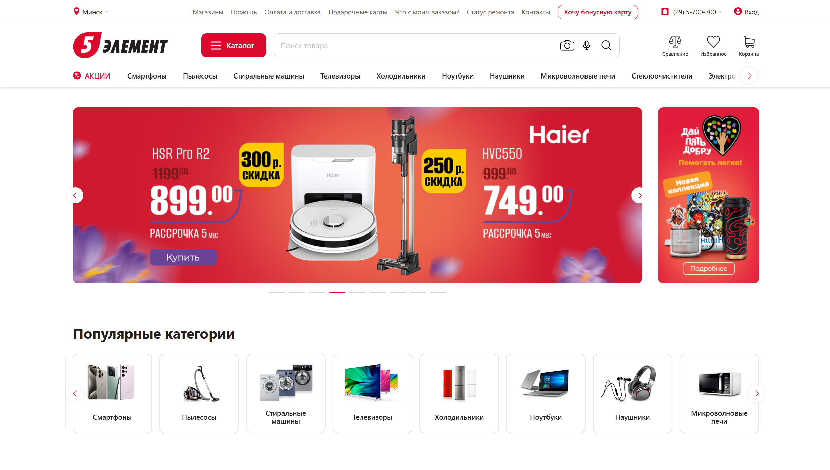

Рисунок 1.1 – Окно главного каталога веб-сайта «5 Элемент».

Веб-сайт имеет представленную визуально навигацию на разные категории товаров. На главной странице веб-сайта есть баннеры с товарами по скидке и новым поступлением. Имеются слайдеры с автоматической и ручной прокруткой. Есть блок быстрых категорий с самыми востребованными товарами.

Сам сайт выполнен в достаточно минималистичном стиле, основных цвета всего два: белый и красный.

Главным минусом этого сайта является его перегруженность. Очень много баннеров, акций и спецпредложений, что визуально давит и может вызвать затруднения с поиском нужного.

1.1.2. Аналог «Mobistore»

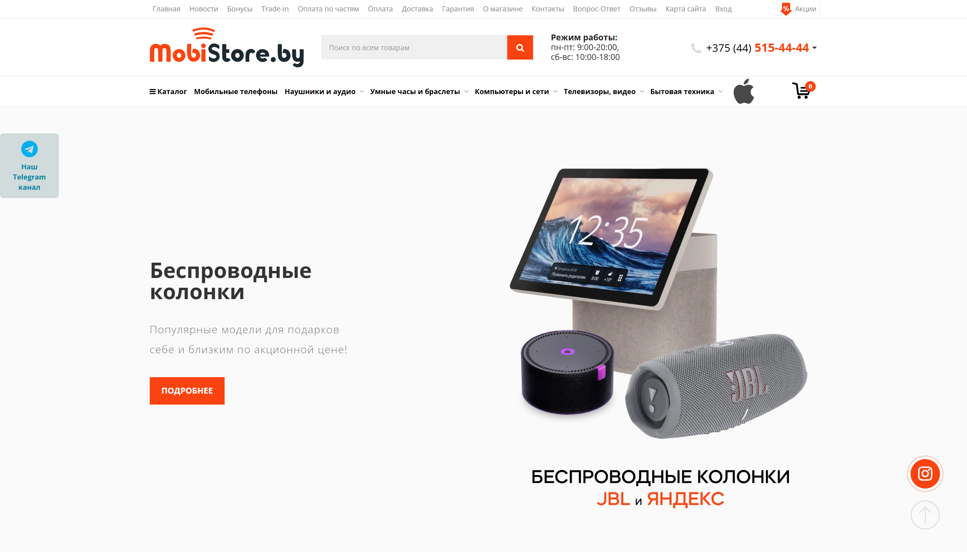

Рисунок 1.2 – Окно главного каталога веб-сайта «Mobistore».

Этот веб-сайт мне нравится больше предыдущего, т.к. у него нет проблему прошлого – а именно нагромождения акциями и скидками. В целом сайт имеет более приятный шрифт и выглядит визуально привлекательнее.

1.2. Техническое задание

Поставлена задача реализовать полноценный многостраничный веб-сайт на тему «Интернет-магазин техники». На веб-сайте должна быть представлена информация о магазине, такая как главная страница сайта, каталог товаров, корзина и контактные данные.

Сайт должен содержать 5 веб-страниц и следующие разделы: «Главная», «Каталог», «Корзина», «О нас». Раздел «Каталог» будет включать в себя 2 подраздела, а именно «Телефоны и планшеты» и «Наушники и микрофоны».

Для привлечения потенциальных клиентов главная задача сделать удобный интерактивный веб-сайт с актуальной информацией о уникальности кафе.

Основными задачами веб-сайта являются:

* предоставление навигационного меню;
* предоставление контактной информации;
* предоставление информации о каталоге товаров;
* предоставление информации о персонале;
* предоставление возможности заказать товар;

На главной странице навигационное меню будет располагаться сверху. В меню будут предоставляться ссылки на основную информацию представленную в других веб-страницах.

Веб-страница должна быть кроссбраузерной и адаптивной для мобильной версии (ширина до 768px), планшетного устройства (ширина до 1024px). Начиная с ширины в 1024px должна открываться версия для персонального компьютера.

Основные требования к исполнителю: создание дизайна, проведение анализа существующих решений, создание прототипа, адаптивность и кроссбраузерность веб-сайта (корректное отображение в браузерах, таких как Google Chrome, Microsoft Edge, Яндекс.). В проекте используется гипертекстовый язык разметки HTML, CSS/Sass, графические элементы в формате SVG, информация хранится в формате XML.

1.3. Выбор средств реализации программного продукта

В данном разделе были проанализированы плюсы и минусы существующих решений по теме веб-сайта, с целью избежать ошибок при его реализации. Определены основные элементы, которые должны быть на странице. Также выбраны технологии для разработки, такие как HTML, CSS, Sass, JS и XML.

В результате сделан вывод, что веб-сайт должен содержать полную и понятную информацию об услугах, предлагать все необходимые функции и при этом иметь привлекательный и удобный дизайн.

2. Проектирование страниц веб-сайта

2.1 Выбор способа верстки

Требования проекта включают в себя кроссбраузерность и адаптивность. По этой причине была выбрана grid и flex-box вёрстки.

Grid-модель позволяет создавать структуры, необходимые для обеспечения отзывчивости веб-сайтов на различных устройствах.

Flex-модель хорошо подходит для создания таких элементов как горизонтальное меню, футер веб-сайта и так далее.

2.2. Выбор стилевого оформления

Выбор стилевого оформления – важная составляющая в визуальной привлекательности сайта. Цвета не только должны сочетаться друг с другом, но и быть уместны с темой проекта.

Учитывая все это, было решено остановиться на самых нейтральных цветах, а именно белом, сером и голубом. Также на странице можно заметит элементы и красного цвета, например, кнопки «Удалить» или «Очистить корзину». Вкладка «О нас» по большей части состоит из синего цвета.

2.3. Выбор шрифтового оформления

Шрифт Arial был выбран, потому что он сочетает в себе элегантность и читаемость.

Размерность зависит от назначения текста. Для навигационного меню – 26px. Для контактной информации – 18px. Цвет шрифта белый на темном фоне и темный на белом.

2.4. Разработка логотипа

Логотип — это уникальный символ, вызывающий ассоциации с определённым брендом. Эффективный логотип отличается простотой, читаемостью, а также легко запоминается.

Логотип выполнен в виде названия веб-сайта и с полосками вай-фая сверху, чтобы лучше отражать суть магазина.

Логотип, представленный на рисунке 2.1, был создан с помощью Figma.



Рисунок 2.1 – Логотип веб-сайта «20Store»

2.5. Разработка пользовательских элементов

В проекте будут представлены элементы пользовательского интерфейса, с которыми пользователь сможет взаимодействовать: навигационное меню, кнопки «купить», кнопки «Удалить» и «очистить корзину» в корзине, а также фильтр по брендам/ценам в подкатегориях раздела «Каталог».

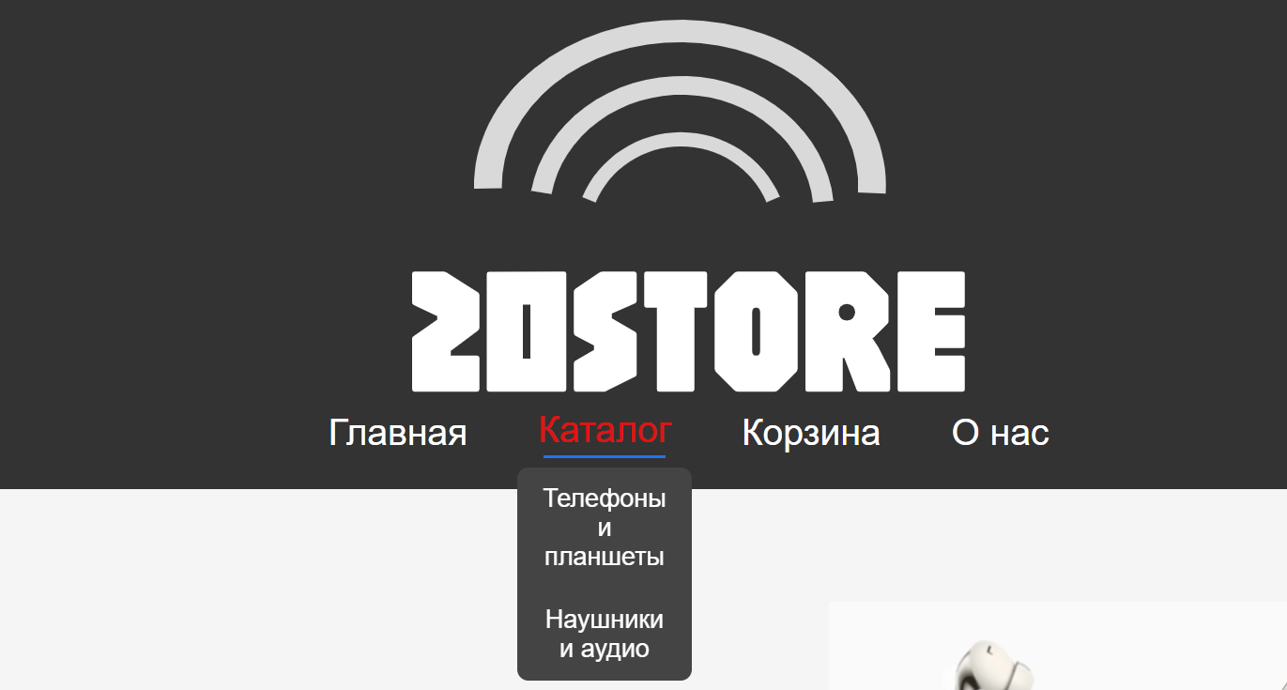

Рисунок 2.2 – Навигационное меню.

Навигация — один из основных факторов, определяющих удобство веб-сайта. Она включает в себя различные методы, инструменты и элементы, которые позволяют пользователям легко переходить между страницами ресурса.

На главной странице пользователь может получить рекомендацию по товарам магазина и сразу же положить понравившийся товар в корзину, нажав на кнопку «Купить».

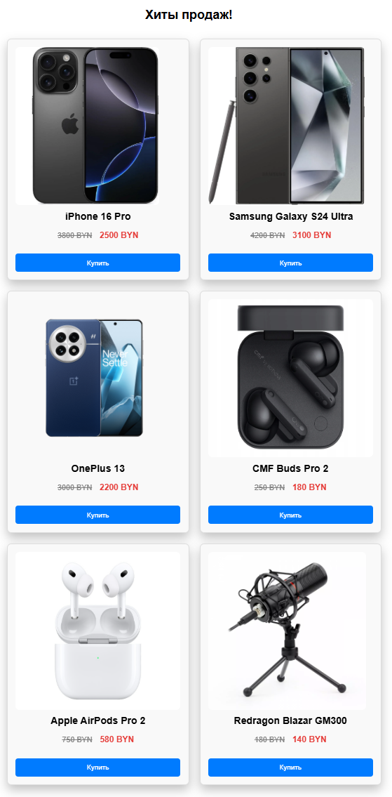

Рисунок 2.3 –Рекомендации.

Также на сайте присутствует подвижное меню, из которого пользователь может узнать о новых поступлениях, каталоге товаров и т.д.

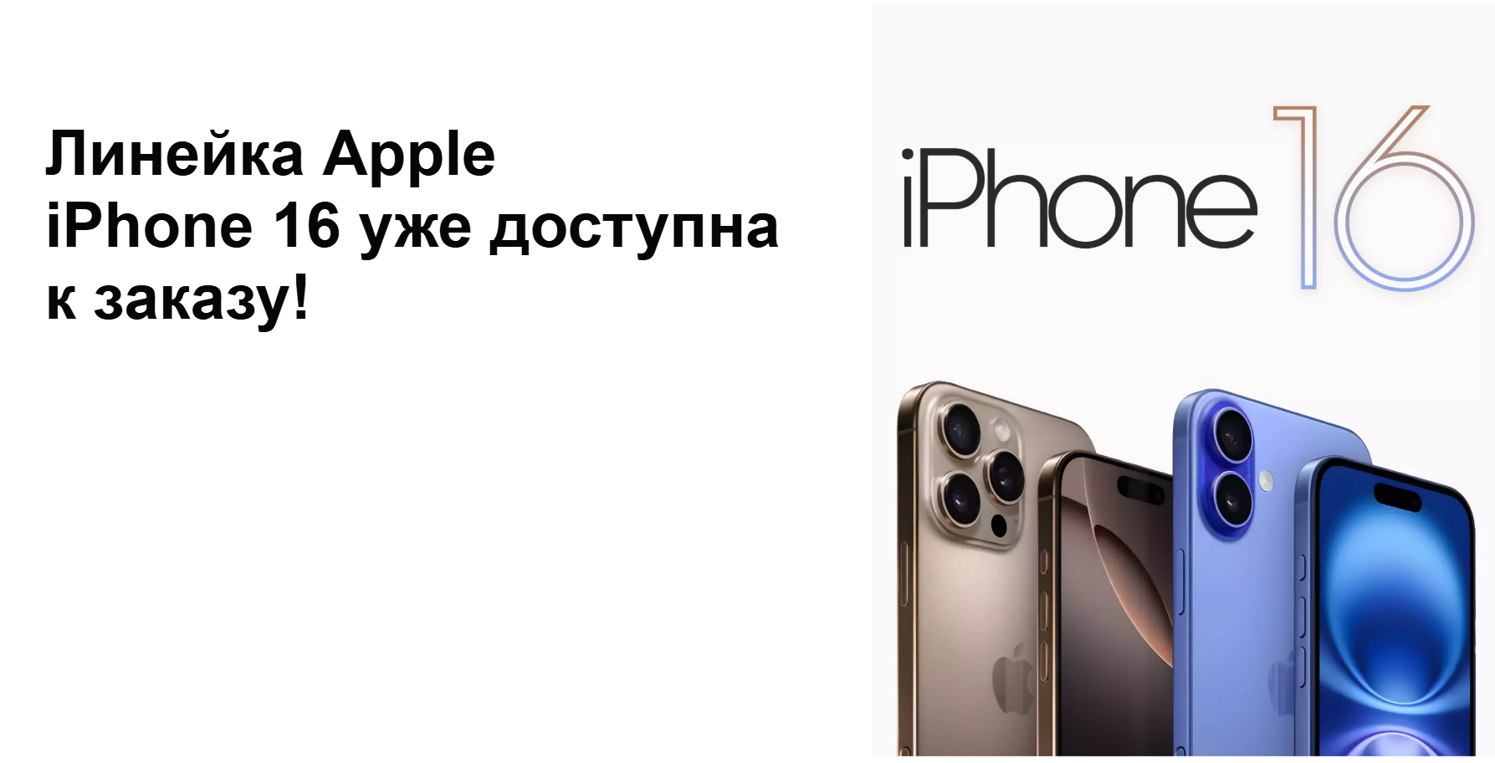

Рисунок 2.4 – первый слайд подвижного меню.

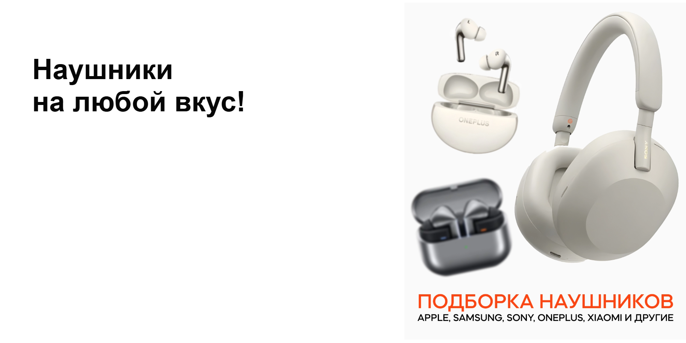

Рисунок 2.5 – второй слайд подвижного меню.



Рисунок 2.6 – третий слайд подвижного меню.

Рядом с блоком «Хиты продаж» пользователь может увидеть секцию под названием «Интересная информация», перейдя по одной из ссылок, которая ведет на источник с информацией, пользователь попадет на сайт с этой самой информацией.

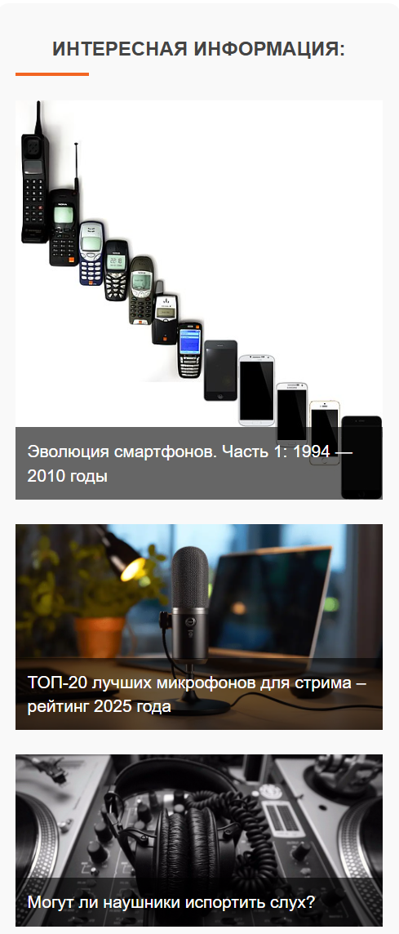

Рисунок 2.7 – Интересная информация.

Ниже представлен блок отзывов от покупателей.

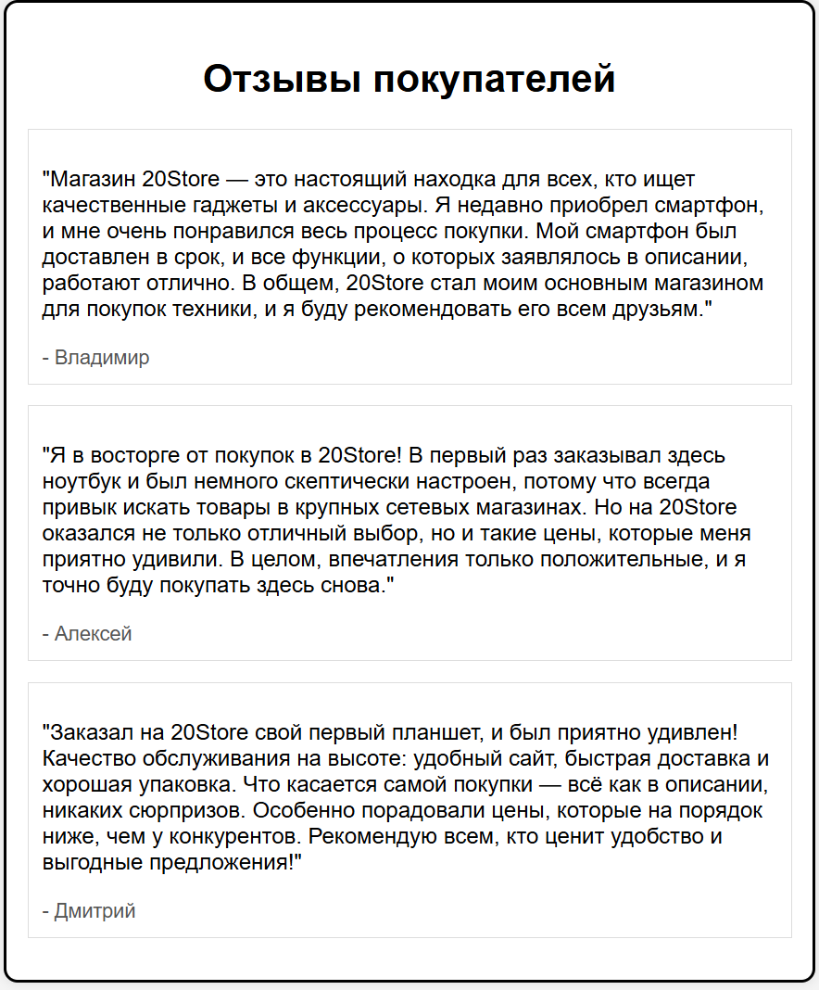

Рисунок 2.8 –Отзывы.

На веб-страницах каждого из подразделов категории «Каталог» пользователь может заметить интерактивное меню, в котором можно отфильтровать товары по бренду и цене.

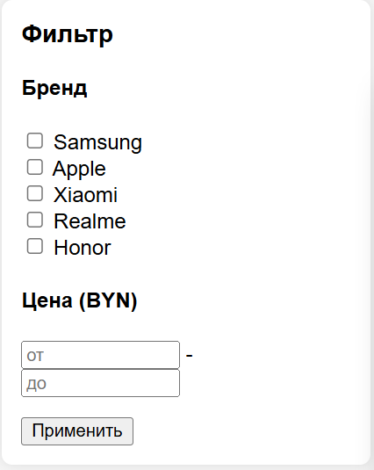

Рисунок 2.9 – Фильтр.

После того, как пользователь веб-сайта нажимает на кнопку «Купить», товар автоматически перемещается в корзину. В корзине пишется название товара, его цена, а также общая стоимость всей корзины. Присутствует возможность удаления как специально выбранного товара, так и всех сразу.

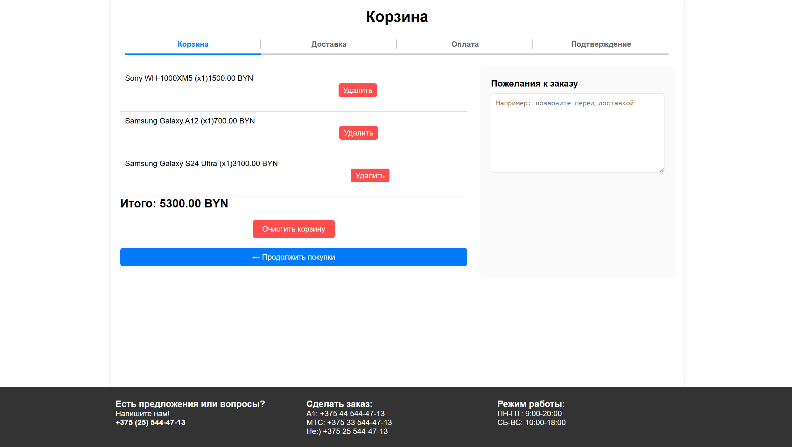

Рисунок 2.10 – Корзина.

2.6. Разработка спецэффектов.

На веб-сайте используются анимации и динамические эффекты, которые обеспечивают интерактивность и делают интерфейс более привлекательным и удобным для пользователя.

Например, при наведении на один из товаров, блок, в котором он находится становится немного больше и темнеет, а в этот момент появляется более подробная анимация о товаре. Кнопка «Купить» при этом не темнеет.

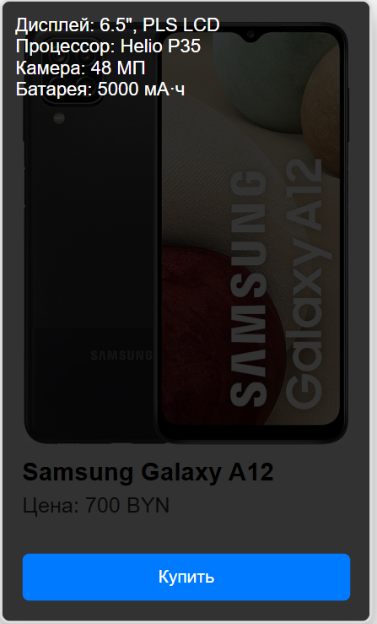

Рисунок 2.11 – Анимация для товара.

При наведении курсора на название раздела или подраздела появляется анимация подчеркивания и окрашивания самого слова



Рисунок 2.12 – Анимация для товара.

2.7. Выводы

В рамках данной главы была сформирована структура веб-сайта и создан макет в Figma. Для удобства восприятия пользователем было выбрано единое цветовое и шрифтовое оформление. В соответствии с поставленной целью — разработкой адаптивного веб-сайта — определён подход к вёрстке. Также был разработан логотип и реализованы визуальные эффекты и анимации, улучшающие общее впечатление от сайта.

3.Реализация структуры веб-сайта

3.1. Структура HTML-документа

Структура веб-сайта представляет собой взаимосвязь между его документами, обеспечивая удобную навигацию для пользователей. Чтобы создать эффективную структуру, важно учитывать интересы и потребности целевой аудитории — какую информацию они ищут и как им проще её найти.

В самом начале HTML-документа находится тег <head></head>, содержащий техническую информацию о странице. Здесь размещаются элементы, помогающие браузеру правильно обрабатывать содержимое, такие как метатеги с описанием сайта, ключевыми словами и другими данными, полезными для поисковых систем. Также внутри <head> располагается тег <title>, определяющий заголовок окна браузера. Отметим, что содержимое этого раздела не отображается непосредственно на веб-странице.

Следом идёт тег <body></body>, который содержит всё основное содержимое сайта. Внутри тела документа принято использовать семантические теги, такие как <header>, <nav>, <main>, <section>, <aside>, <section> и <footer>. Эти элементы помогают программам лучше понимать структуру и назначение каждого фрагмента информации на странице.

< ! DOCTYPE html>

<html>

<head>…</head>

<body>

<header>

<nav>…</nav>

</header>

<section>

<aside>…</aside>

<aside>

<section>…</section>

</aside>

</section>

<footer>…</footer>

<script src="js/main.js"></script>

</body>

</html>

Листинг 3.1 – Структура главной страницы.

Шапка веб-сайта, общая для всех страниц, была оформлена с использованием тега <header>, внутри которого также размещено навигационное меню через тег <nav>.

Для размещения основной информации на странице использовались теги <section> и <aside>.

Идентичный для всех страниц «подвал» сайта реализован с помощью тега <footer>.

3.2. Добавление таблиц стилей SCSS и CSS

Оформление веб-страницы было реализовано с использованием таблиц стилей CSS и препроцессора Sass (SCSS), что позволило упростить процесс стилизации и обеспечило гибкость в настройке внешнего вида.

Преимуществами Sass являются поддержка вложенности, использование переменных и автоматическая кроссбраузерная совместимость после компиляции.

В рамках проекта были разработаны различные стили и анимации, в том числе для слайдера (листинг 3.2), блока товара (листинг 3.3) и т.д.

@keyframes slide {

0%,

20% {

transform: translateX(0);

}

33%,

53% {

transform: translateX(-100%);

}

66%,

86% {

transform: translateX(-200%);

}

100% {

transform: translateX(0);

}

}

Листинг 3.2 – Анимации для слайдера.

.product {

flex: 0 0 calc(33.33% - 20px);

background: #fff;

padding: 15px;

border-radius: 10px;

text-align: center;

box-shadow: 0 10px 20px rgba(0, 0, 0, 0.25);

transition: transform 0.3s ease, opacity 0.3s ease, box-shadow 0.3s ease;

position: relative;

}

.product:hover {

opacity: 0.85;

box-shadow: 0 8px 16px rgba(0, 0, 0, 0.2);

}

Листинг 3.3 – Анимация для блока товара.

Для задания стилей веб-сайта используется внешний файл таблиц стилей, подключаемый через тег link, что обеспечивает удобство и гибкость. Стили сохраняются в отдельном файле, который можно применить на любой странице сайта.

3.3. Использование стандартов XML (SVG)

Для хранения данных был выбран формат XML, что обеспечило гибкость и расширяемость. XML позволяет создавать кастомные теги и атрибуты, что позволяет адаптировать структуру данных под конкретные нужды. Важным преимуществом XML является его возможность гарантировать безопасность при передаче данных, так как его можно защищать с помощью технологий шифрования и цифровых подписей.

В сочетании с JavaScript, XML позволяет динамически загружать и обрабатывать данные на веб-странице. В частности, с помощью JavaScript, данные из XML-файла загружаются асинхронно с помощью функции fetch, а затем обрабатываются и отображаются на странице, что позволяет эффективно управлять контентом и интегрировать его с функциональностью сайта.

<?xml version="1.0" encoding="UTF-8"?>

<products>

<product id="101">

<name>iPhone 16 Pro</name>

<oldprice>3800</oldprice>

<newprice>2500</newprice>

<image>images/iphone16pro.webp</image>

<alt>iPhone 16 Pro</alt>

<features>

<feature>Дисплей: 6.1", OLED</feature>

<feature>Чип: A18 Pro</feature>

<feature>Камера: 48 МП</feature>

<feature>Батарея: 3200 мА·ч</feature>

</features>

</product>

</products>

Листинг 3.4 – пример использования XML.

fetch('xml/products.xml')

.then(response => response.text())

.then(str => (new window.DOMParser()).parseFromString(str, "text/xml"))

.then(data => {

const productsNode = data.querySelectorAll('product');

const container = document.querySelector('.products');

productsNode.forEach(product => {

const name = product.querySelector('name').textContent;

const newPrice = product.querySelector('newprice').textContent;

const productHTML = `

<div class="product">

<h3>${name}</h3>

<p>${newPrice} BYN</p>

</div>

`;

container.insertAdjacentHTML('beforeend', productHTML);

});

});

Листинг 3.5 – пример использования JavaScript для подключения.

Для отображения графических элементов на сайте, например, логотипа, использовался формат SVG. Его основным преимуществом является способность масштабироваться без потери чёткости и качества, что делает SVG-изображения универсальными для применения на экранах с различным разрешением и размером.

<svg width="393" height="265" viewBox="0 0 393 265" fill="none" xmlns="http://www.w3.org/2000/svg">

<path d="M346.85 264.44C345.783 264.44 345.25 263.907 345.25 262.84V180.728C345.25 179.661 345.783 179.128 346.85 179.128H391.394C392.461 179.128 392.994 179.661 392.994 180.728V203.128C392.994 204.195 392.461 204.728 391.394 204.728H371.874V210.04H391.394C392.461 210.04 392.994 210.573 392.994 211.64V231.928C392.994 232.995 392.461 233.528 391.394 233.528H371.874V238.84H391.394C392.461 238.84 392.994 239.373 392.994 240.44V262.84C392.994 263.907 392.461 264.44 391.394 264.44H346.85Z" fill="white" />

<path d="M175.624 264.44C174.557 264.44 174.024 263.907 174.024 262.84V204.728H166.6C165.533 204.728 165 204.195 165 203.128V180.728C165 179.661 165.533 179.128 166.6 179.128H208.2C209.267 179.128 209.8 179.661 209.8 180.728V203.128C209.8 204.195 209.267 204.728 208.2 204.728H200.712V262.84C200.712 263.907 200.179 264.44 199.112 264.44H175.624Z" fill="white" /> </svg>

Листинг 3.6 – Пример использования SVG для создания логотипа.

3.4. Управление элементами DOM

JavaScript предоставляет гибкие инструменты для взаимодействия с элементами DOM, позволяя изменять содержимое и структуру веб-страницы в реальном времени, без необходимости её перезагрузки. JavaScript позволяет создавать различные интерактивные элементы на странице, такие как выпадающие меню, слайдеры, анимации, формы обратной связи и многое другое. С его помощью можно изменять содержимое, стиль и позицию элементов, а также обрабатывать действия пользователя, включая клики и ввод текста.

function addToCart(id, name, price) {

let cart = JSON.parse(localStorage.getItem('cart')) || [];

let product = cart.find(item => item.id === id);

if (product) {

product.quantity++;

} else {

cart.push({ id, name, price, quantity: 1 });

}

localStorage.setItem('cart', JSON.stringify(cart));

alert(`${name} добавлен в корзину!`);

}

Листинг 3.7 Использование JavaScript для добавления товара в корзину

3.5. Выводы

На текущем этапе была реализована базовая структура веб-интерфейса с помощью HTML и стилизована посредством препроцессора Sass и языка CSS, обеспечивая единый визуальный стиль. В проект также интегрированы SVG-графика на базе XML и программная логика на JavaScript, что позволило внедрить динамическое поведение элементов страницы и сделать взаимодействие с пользователем более интерактивным.

4. Тестирование веб-сайта

4.1. Адаптивный дизайн веб-сайта

Для реализации адаптивного дизайна веб-сайта использовались современные подходы CSS-вёрстки, включая Flexbox и Grid. Основные блоки страницы строятся с применением flex-структуры, а внутренняя компоновка контента — на базе CSS Grid. Адаптация под различные устройства достигается с помощью медиа-запросов @media, которые изменяют структуру и оформление элементов при уменьшении ширины экрана. В мобильной версии контент выстраивается вертикально, корректируются отступы, размеры и положение элементов для удобства восприятия на небольших экранах. Такой подход обеспечивает корректное отображение сайта на разных устройствах и разрешениях, включая смартфоны, планшеты и десктопы. На картинках представлена веб-страница «Телефоны и планшеты». Как можно заметить, в версиях с меньшим экраном количество товаров в строке становится меньше, дабы сохранить их в оригинальных пропорциях. Фильтр тоже теперь находится не сбоку, а над карточками товаров, что делает отображение визуально правильнее. В результате веб-сайт корректно отображается на различных устройствах, что обеспечивает удобство использования и доступность для широкой аудитории.

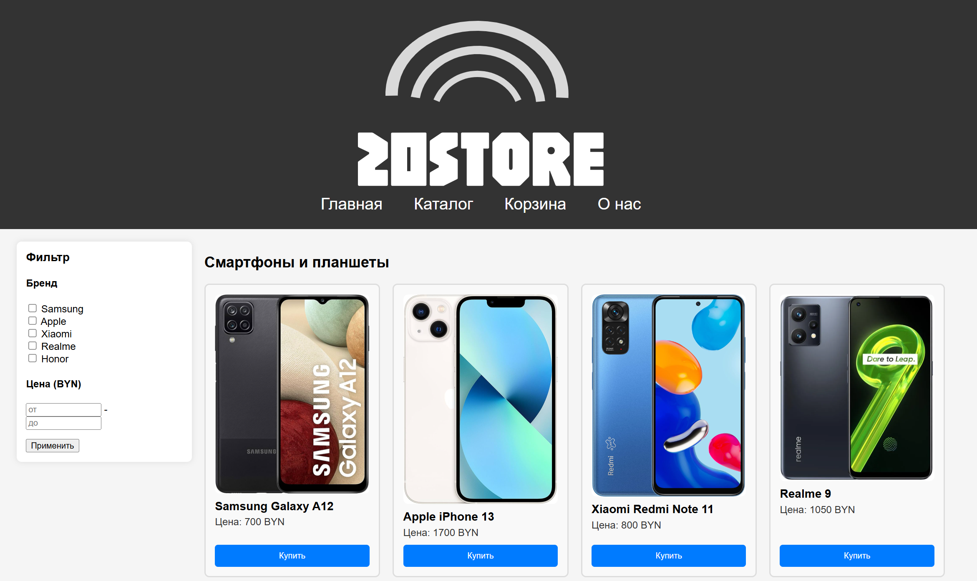

Рисунок 4.1 – Вид страницы для компьютера.

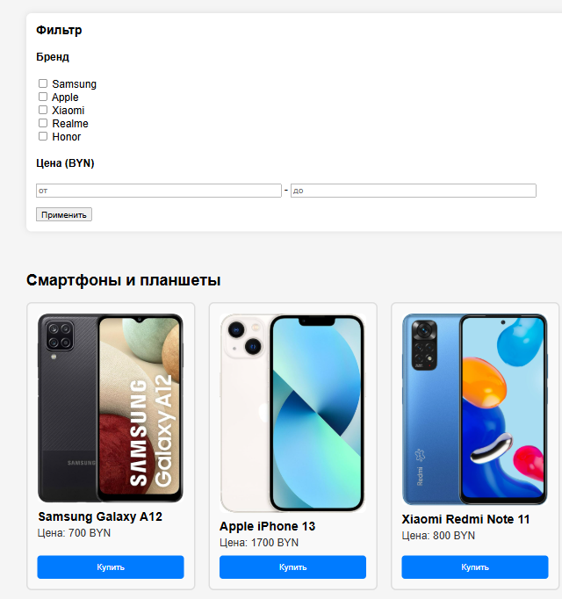

Рисунок 4.2 – Вид страницы для планшетных устройств.

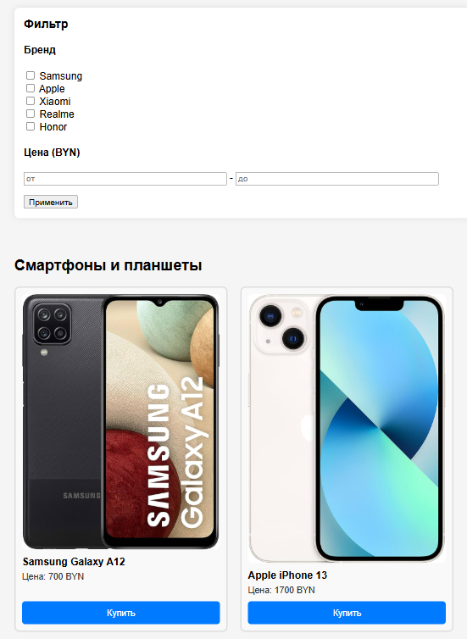

Рисунок 4.3 – Вид страницы для мобильных устройств.

4.2. Кроссбраузерность веб-сайта

Кроссбраузерная совместимость играет важную роль в создании надёжного и удобного веб-ресурса, способного одинаково хорошо функционировать в разных средах. Это способствует улучшению пользовательского опыта и укреплению позиций в поисковых системах. Проверка корректной работы сайта проводилась в ряде современных браузеров, таких как Google Chrome, Microsoft Edge и Яндекс.Браузер, что позволило убедиться в стабильности его отображения на разных платформах.

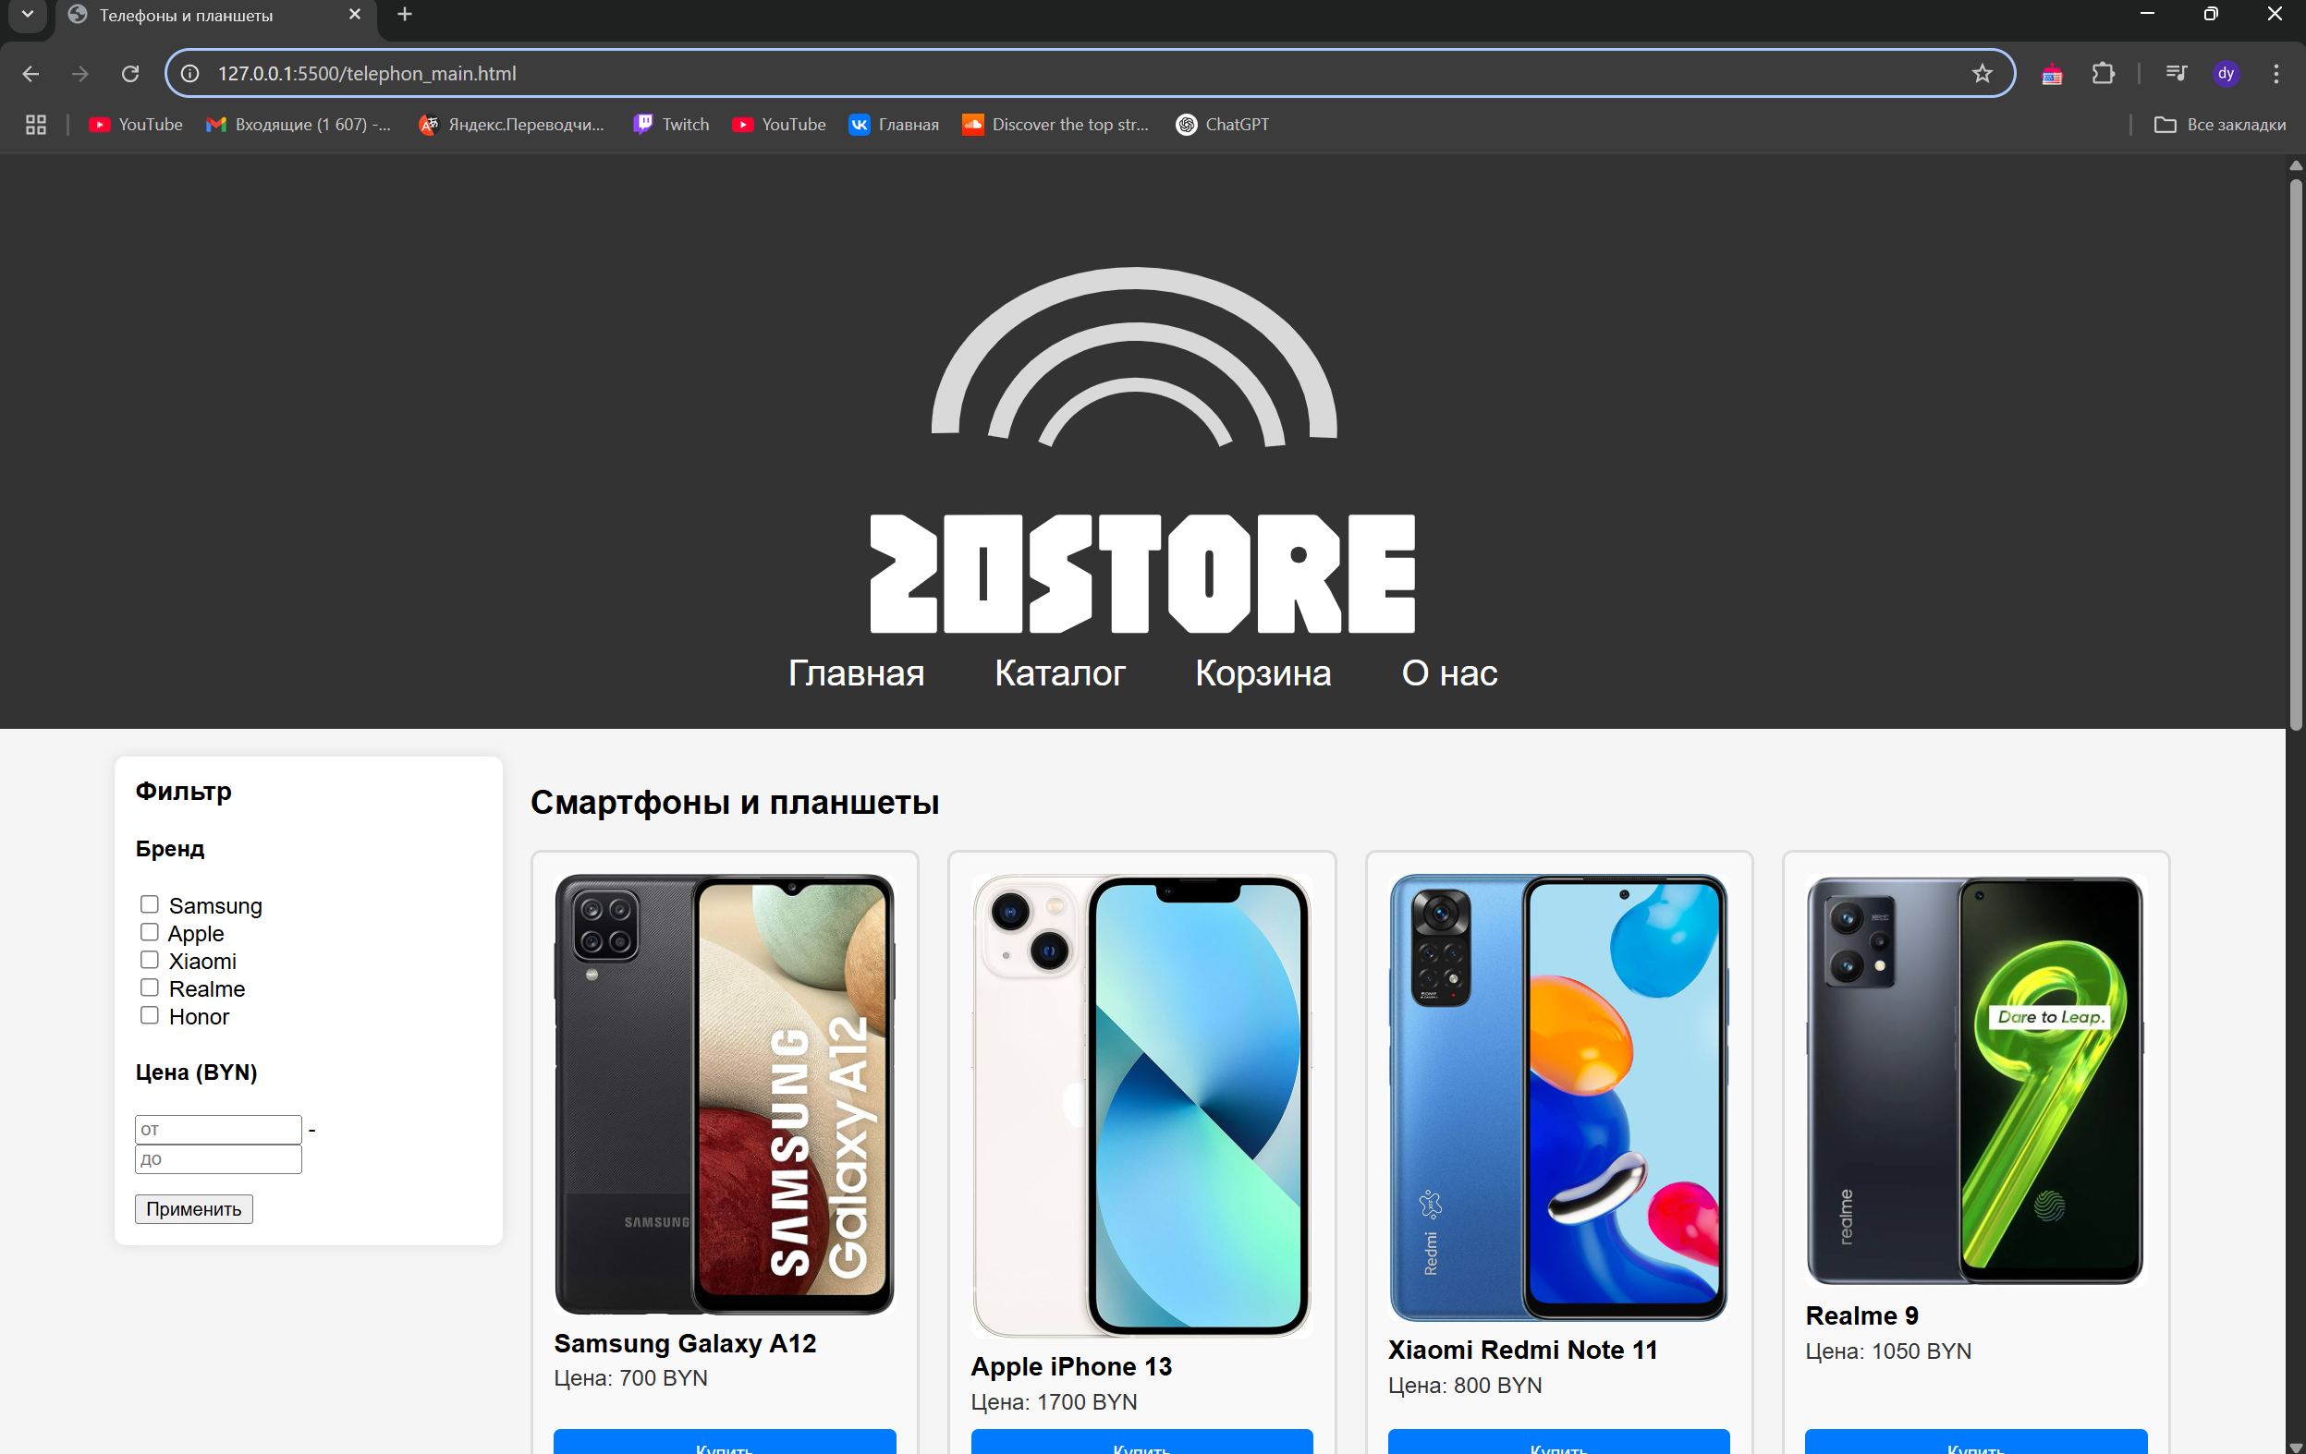

Рисунок 4.4 - Google Chrome.

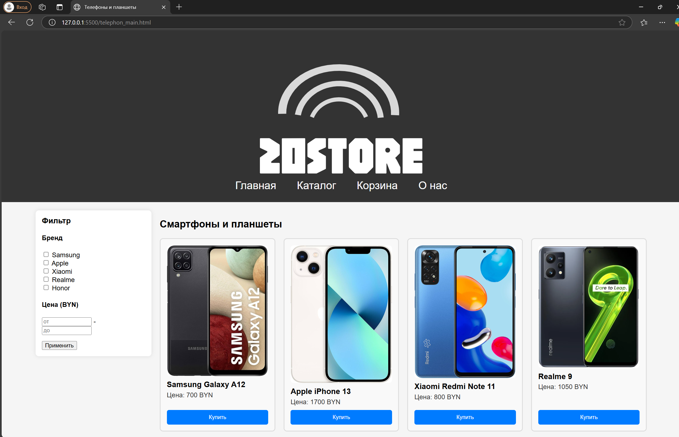

Рисунок 4.5 - Microsoft Edge.

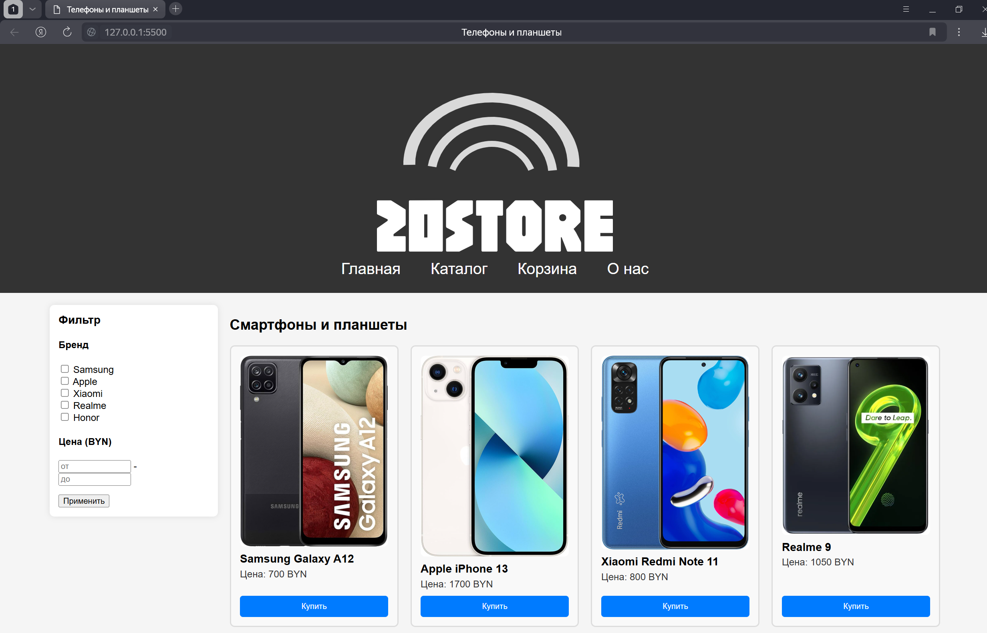

Рисунок 4.6 – Яндекс.

В процессе тестирования различий в отображении веб-сайта между браузерами (например, в плане шрифтов, стилизации элементов, работы скриптов и анимаций) выявлено не было — сайт сохраняет единый внешний вид во всех проверенных средах.

4.3. Руководство пользователя

Веб-сайт разработан с целью предоставления пользователю информации о магазине электроники. Интерфейс выполнен в понятной и удобной форме, что облегчает навигацию. На главной странице размещены сведения о новинках, полезные материалы и отзывы покупателей. В верхней части каждой страницы расположено навигационное меню с основными разделами сайта: «Главная», «Телефоны и планшеты», «Наушники и аудио», «Корзина» и «О нас».  
В нижнем блоке страницы представлены контактные данные, график работы и ссылка на репозиторий проекта на GitHub.

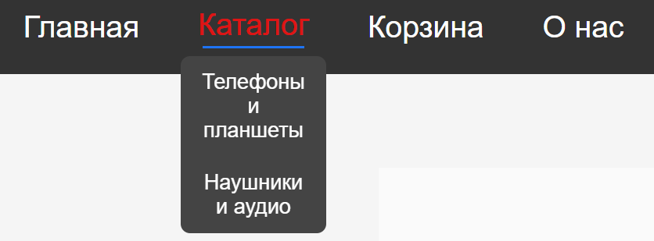

Рисунок 4.7 – Навигационное меню.

Страница «Телефоны и планшеты» содержит информацию о товарах, с тематикой соответствующей названию самой страницы. Также присутствует возможность покупки понравившегося товара и сортировки товаров по бренду и ценовому сегменту.

Страница «Наушники и аудио» содержит ту же информацию, что и страница «Телефоны и планшеты», только по своей тематике.

Страница «Корзина» представляет собой корзину с товарами, которые пользователь добавил самостоятельно при помощи кнопки «Купить», которая присутствует практически на всех страницах сайта. На странице присутствует возможность удаления как одного товара, так и всей корзины сразу. Можно оставить пожелания к заказу, а также вернуться к покупкам при помощи кнопки «Продолжить покупки».

На странице «О нас» пользователь может получить более подробную информацию о предоставляемых услугах сайта, его направлениях, а также узнать немного о персонале.

4.4. Выводы

В этом разделе проанализировано поведение веб-сайта в различных браузерах, что позволило убедиться в его корректном отображении на разных платформах. Кроме того, здесь представлено краткое руководство пользователя с описанием основных функций и возможностей сайта.

Заключение

В рамках данной работы был реализован полноценный веб-сайт, представляющий интернет-магазин, специализирующийся на продаже техники. Разработка охватила все ключевые этапы — от планирования и проектирования, до тестирования и публикации.

На старте проекта были определены структура и содержание основных страниц. Под техническое задание был сформирован набор необходимых функций и пользовательских сценариев. Для создания прототипов интерфейса и последующей разработки дизайна использовался графический редактор Figma. Готовые макеты легли в основу финальной верстки.

В процессе реализации использовались современные веб-технологии: HTML и CSS для базовой структуры и стилизации, JavaScript для добавления интерактивных функций, а также методики адаптивной верстки, что обеспечило корректное отображение сайта на разных устройствах — от смартфонов до настольных компьютеров. Для чёткого визуального отображения графических элементов применялись векторные изображения в формате SVG.

Особое внимание было уделено совместимости сайта с различными браузерами. Проведено тестирование, подтвердившее его стабильную работу и соответствие стандартам. Кроме того, был подготовлен краткий пользовательский гайд, поясняющий основные функции ресурса.

В ходе проекта также был выполнен анализ аналогичных решений, что позволило учесть современные тренды в дизайне и повышенные требования к пользовательскому опыту. Были созданы фирменные элементы, логотип и визуальные эффекты, придающие сайту индивидуальность и узнаваемость.

Ключевые этапы разработки включали:

* анализ конкурентных решений;
* выбор подходящих технологий и инструментов;
* проектирование структуры;
* разработку визуального стиля;
* реализацию адаптивной и кроссбраузерной верстки;
* подключение интерактивных компонентов;

В итоге цель курсового проекта полностью достигнута: веб-сайт разработан в полном соответствии с поставленными задачами и современными требованиями к качеству веб-продуктов.

Курсовой проект был выложен на GitHub.

Список использованных источников

1. Кобайло, А. С. Введение в XML: учеб.-метод. пособие для студентов специальности «Информационные системы и технологии» (издательско-полиграфический комплекс) / А. С. Кобайло, Н. А. Жиляк. – Минск: БГТУ, 2011. – 320 с.

2. Дакетт, Д. HTML и CSS. Разработка и создание веб-сайтов / Джон Дакетт; [пер. с англ. М. А. Райтмана]. – Москва: Эксмо, 2020. – 474 с.

3. Национальный Интернет-портал Республики Беларусь [Электронный ресурс] / Нац. центр правовой информ. Респ. Беларусь. – Минск, 2005. – Режим доступа: http://www.pravo.by. – Дата доступа: 25.01.2006

4. Дюженков, А. Цифровая печать в офсетной типографии / А. Дюженков, К. Генин // Компьюарт [Электронный ресурс]. – 2006. – № 2. – Режим доступа: http://compuart.ru/article.aspx?id=15312&iid=727. – Дата доступа: 28.02.2013.

5. Жиляк, Н. А. Информационные технологии. Разработка Web-сайта на основе HTML с использованием JavaScript: методические указания к выполнению курсовых работ по дисциплине "Информационные технологии" для студентов специальности 1-40 01 02-03 "Информационные системы и технологии (издательско-полиграфический комплекс)" заочной и очной форм обучения / Н. А. Жиляк. – Минск: БГТУ, 2012. – 59 с.

ПРИЛОЖЕНИЕ А.

**Прототипы веб-страниц**

Прототипы для компьютеров:

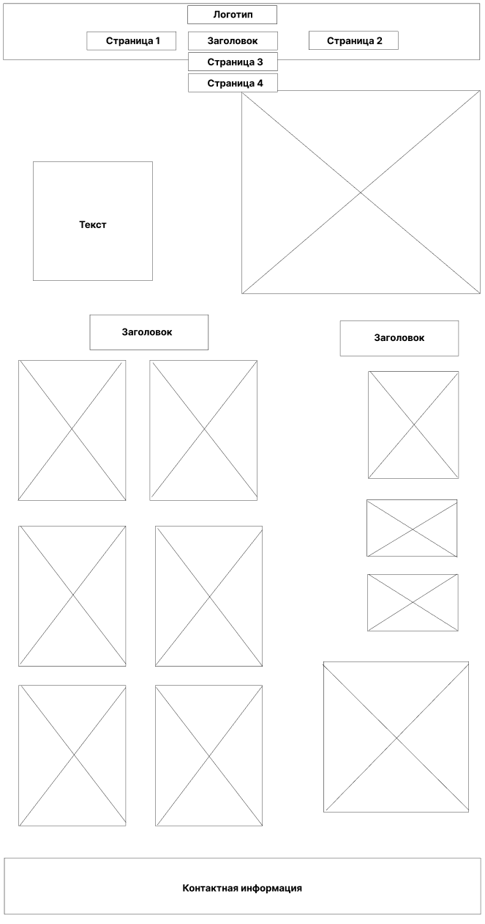

A.1 – главная страница.

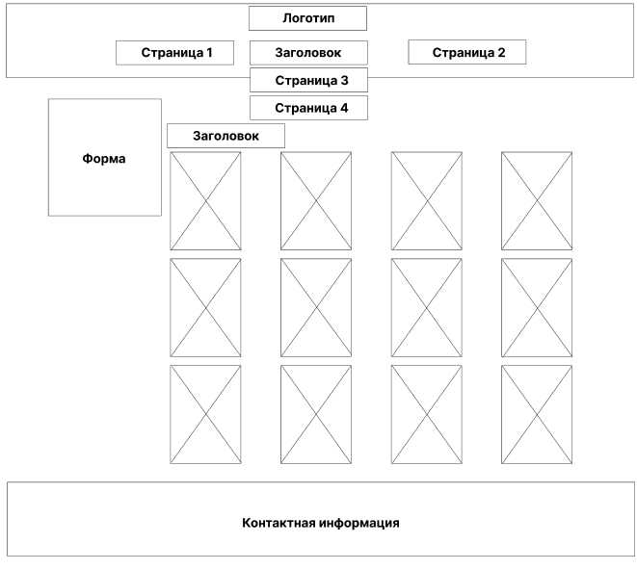

A.2 – страница каталога.

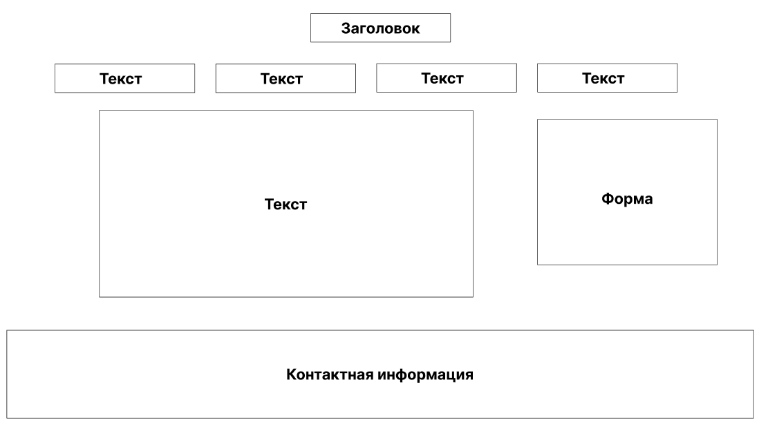

А.3 – страница корзины.

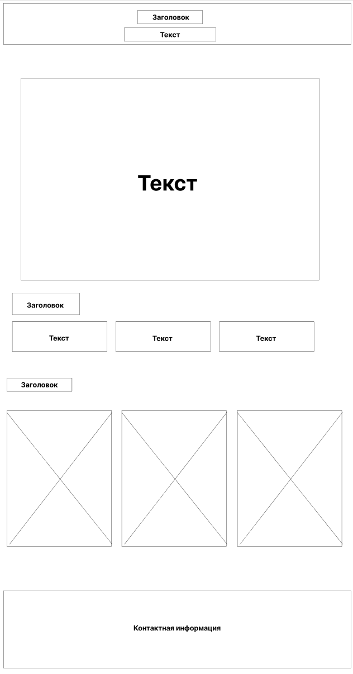

А.4 – страница «О нас».

Прототипы для планшетов:

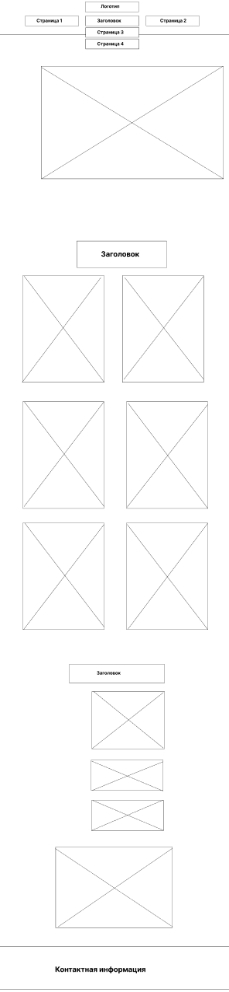

A.5 – главная страница.

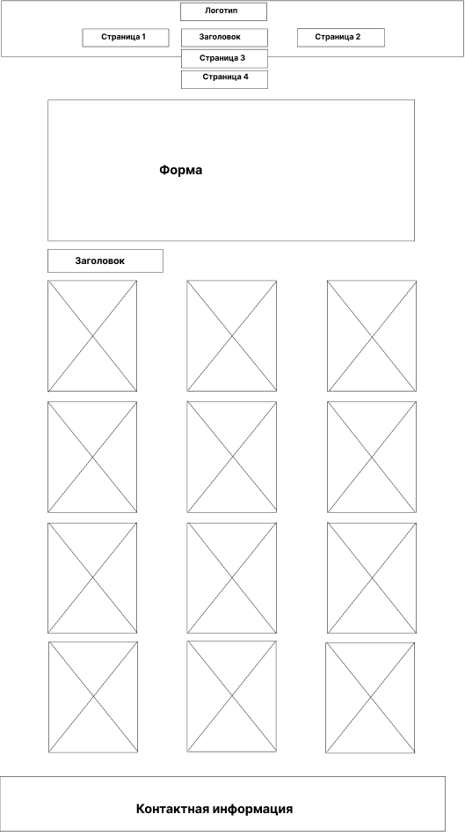

A.6 – страница каталога.



А.7 – страница корзины.

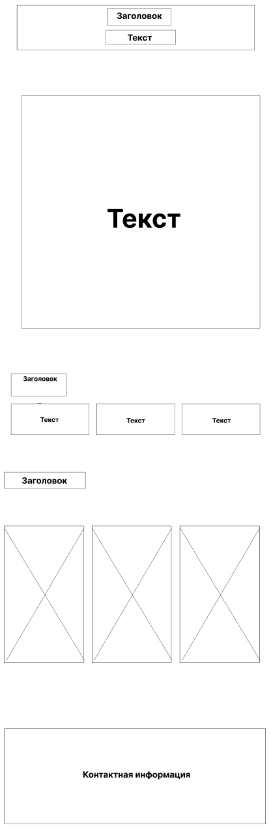

А.8 – страница «О нас».

Прототипы для телефонов:

 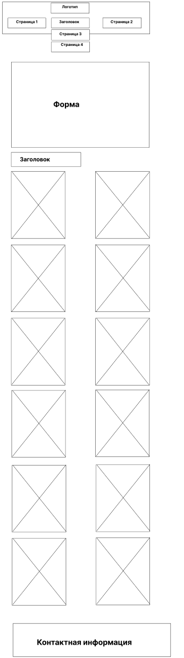

А.9 А.10

А.9 – главная страница, А.10 – страница каталога.

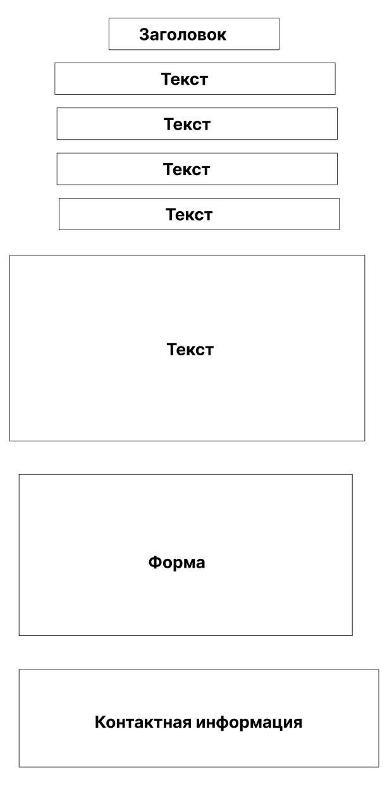 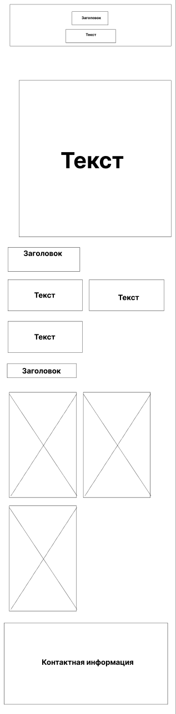

А.11 А.12

А.11- страница корзины, А.12 – страница «О нас».

ПРИЛОЖЕНИЕ Б.

**Макет структуры веб-сайта**

Макеты для компьютеров:

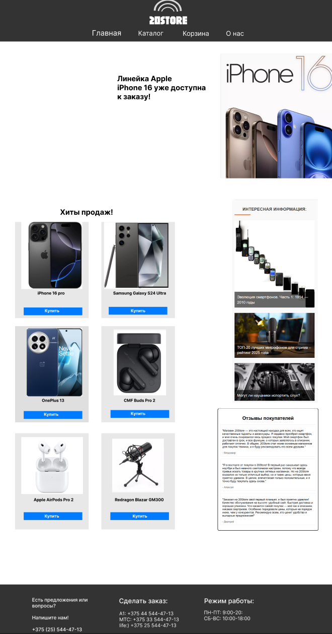

Б.1 – главная страница.

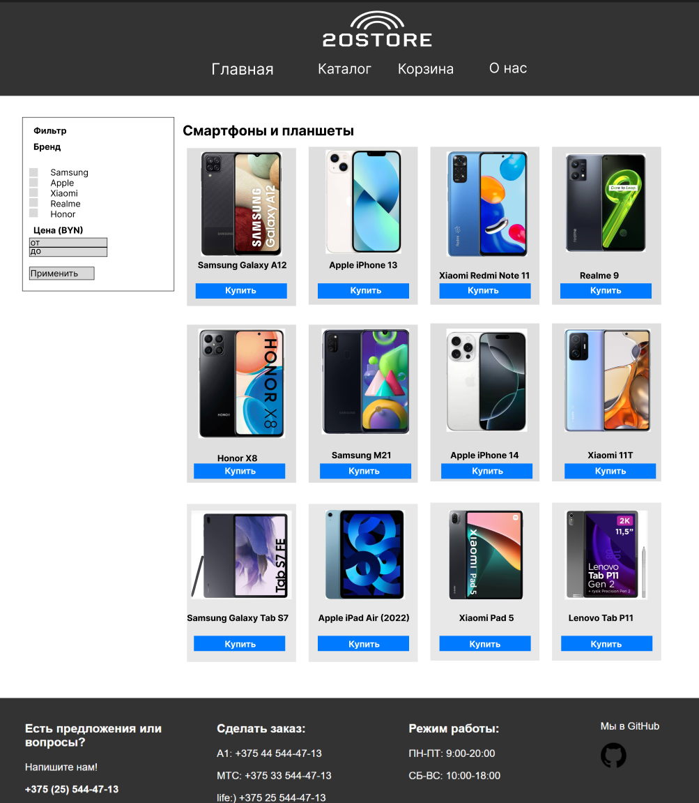

Б.2 – страница «Смартфоны и планшеты»

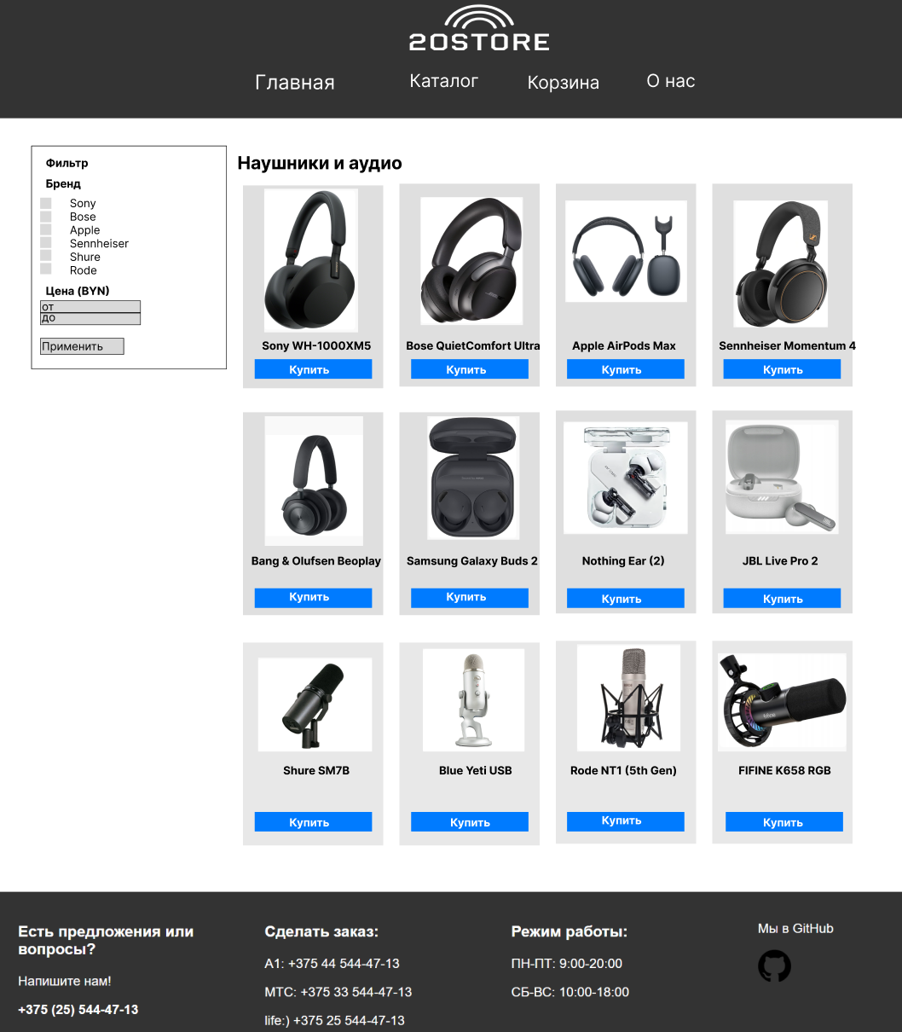

Б.3 – страница «Наушники и аудио»

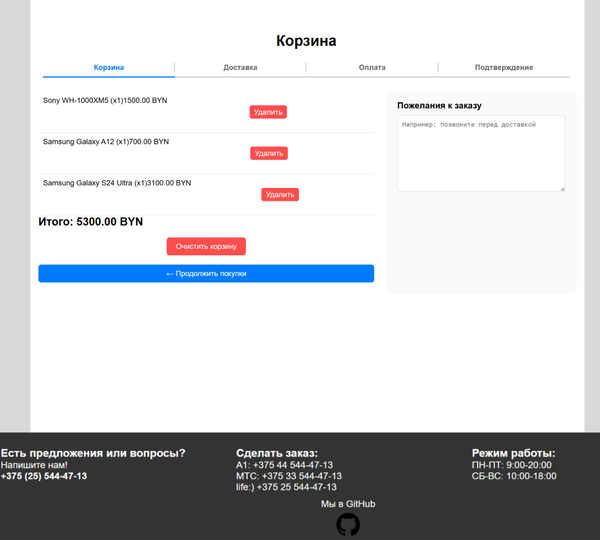

Б.4 – страница корзины.

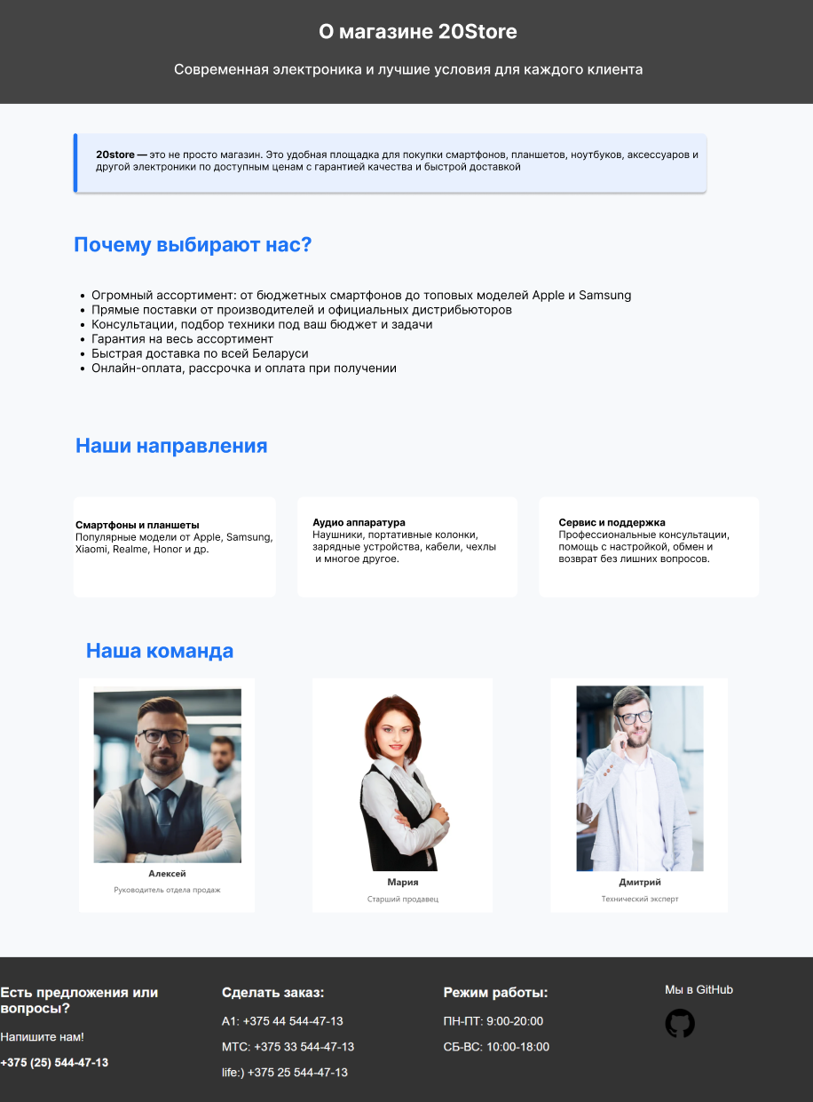

Б.5 – страница «О нас».

Макеты для планшетов:

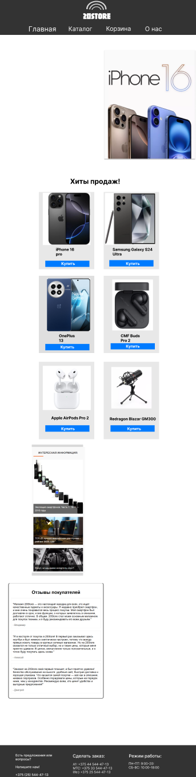 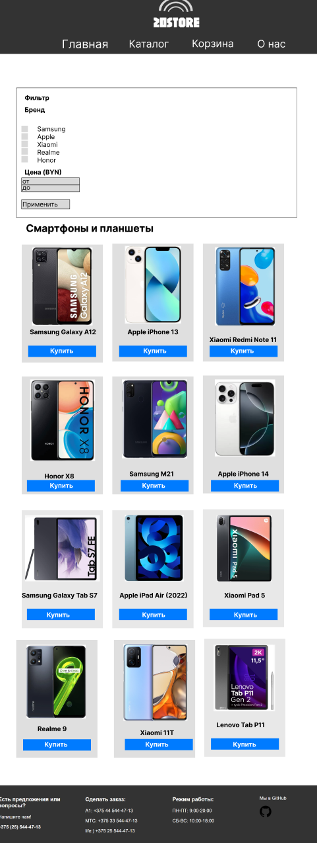

Б.6 Б.7

Б.6 – главная страница, Б.7 – страница «Смартфоны и планшеты».

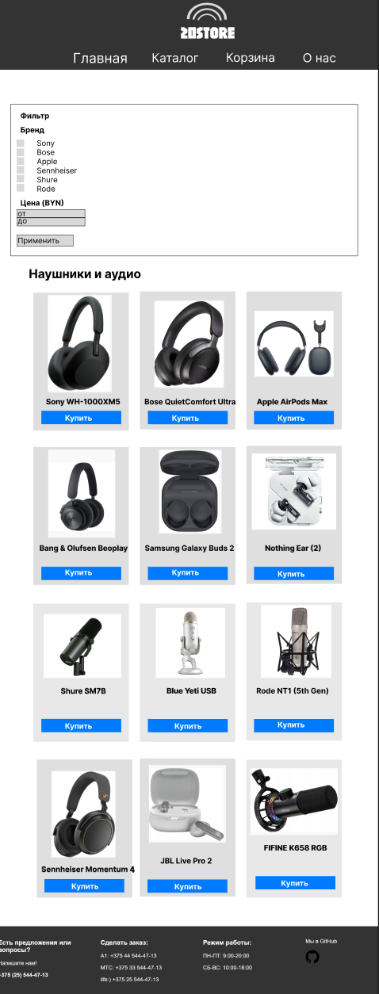

Б.8 – страница «Наушники и аудио».

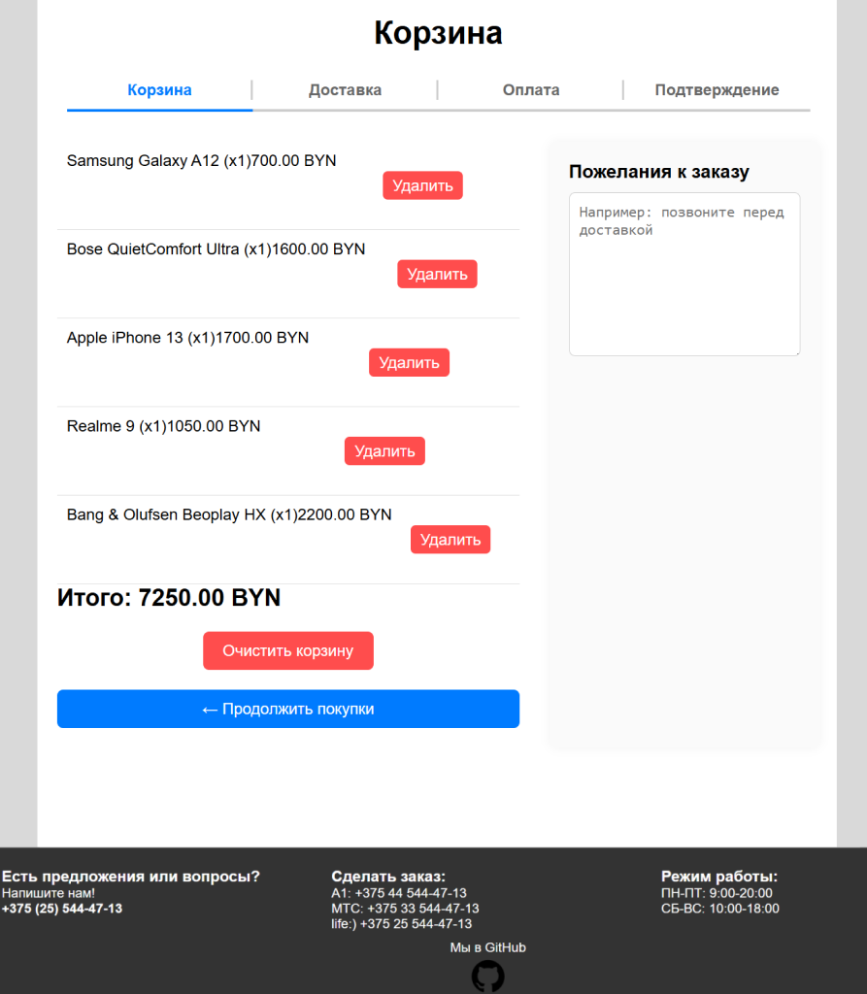

Б.9 – страница корзины.

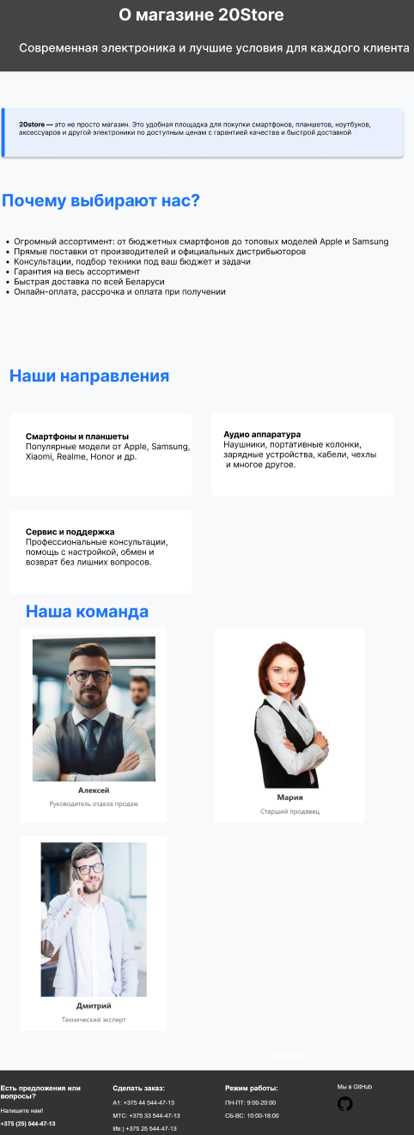

Б.10 – страница «О нас».

Макеты для телефонов:

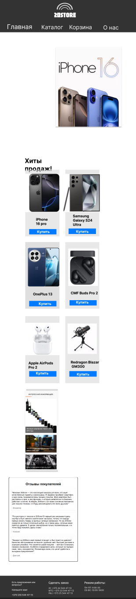 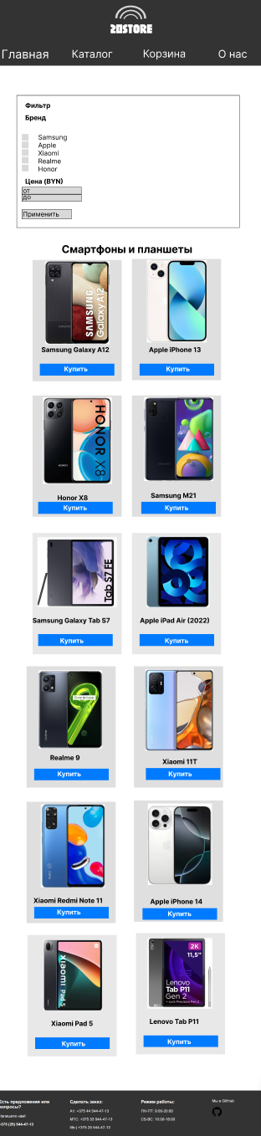 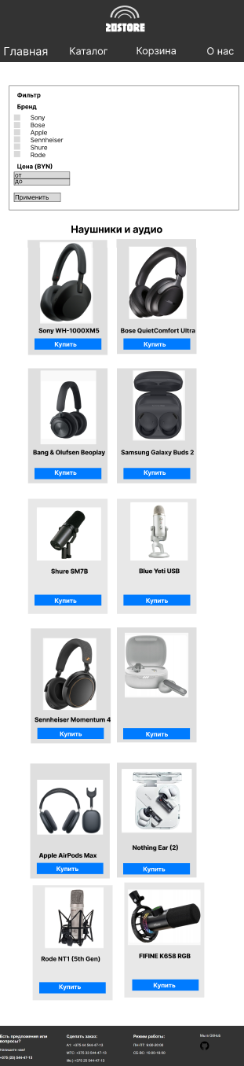

Б.11 Б.12 Б.13

Б.11 – главная страница, Б.12 – станица «Смартфоны и планшеты», Б.13 – страница «Наушники и аудио».

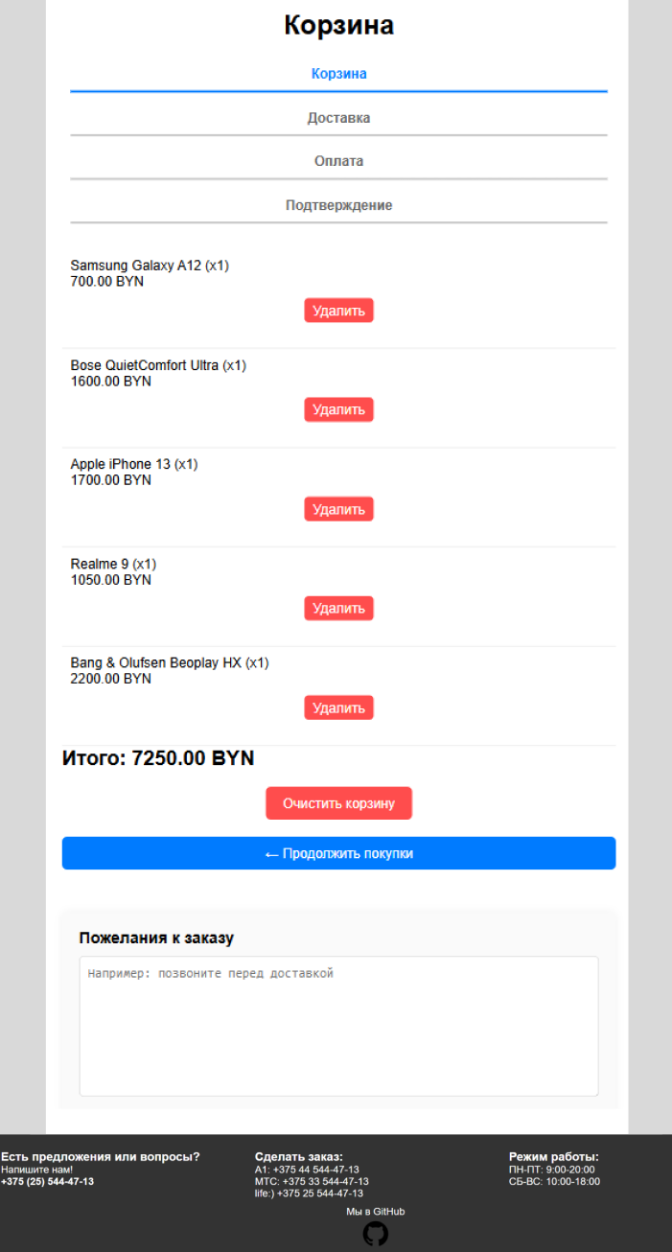 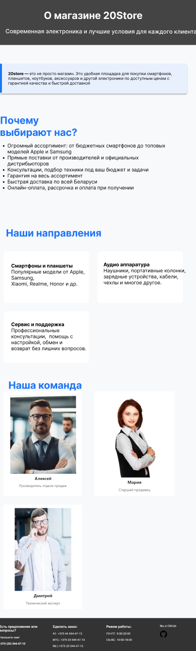

Б.14 Б.15

Б.14 – страница корзины, Б.15 – страница «О нас».

ПРИЛОЖЕНИЕ В

**Листинг HTML документа**

<header>

<div class="container">

<a href="main.html" class="header-link js-scroll">

</a>

<nav>

<svg width="393" height="265" viewBox="0 0 393 265" fill="none" xmlns="http://www.w3.org/2000/svg">

</svg>

<ul>

<li><a href="main.html">Главная</a></li>

<li class="dropdown">

<a href="#">Каталог</a>

<ul class="dropdown-content">

<li><a href="telephon_main.html">Телефоны и планшеты</a></li>

<li><a href="headphones_main.html">Наушники и аудио</a></li>

</ul>

</li>

<li><a href="korz.html">Корзина</a></li>

<li><a href="info.html">О нас</a></li>

</ul>

</nav>

</div>

</header>

Листинг В.1 – Структура тега header.

<section class="promo-slider">

<div class="slider-track">

<div class="slide">

<img src="images/акция-1.webp" alt="Акция 1">

<div class="slide-caption">Линейка Apple <br>iPhone 16 уже доступна<br> к заказу!</div>

</div>

<div class="slide">

<img src="images/акция-2.webp" alt="Акция 2">

<div class="slide-caption">Наушники <br> на любой вкус!</div>

</div>

<div class="slide">

<img src="images/акция-3.webp" alt="Акция 3">

<div class="slide-caption">Xiaomi 14T <br> уже в продаже!</div>

</div>

</div>

</section>

Листинг В.2 – Структура первого тега section главной страницы.

<section class="bestsellers-section">

<div class="content-wrapper">

<div class="bestsellers-wrapper">

<h2 class="bestsellers-title">Хиты продаж!</h2>

<div class="products">

</div>

</div>

<div class="sidebar">

<aside class="news-sidebar">

<h2>Интересная информация:</h2>

<div class="underline"></div>

<a href="https://habr.com/ru/articles/391251/" class="news-item">

<img src="images\evolution.jpg" alt="Обзор Pixel 9a">

<div class="overlay">Эволюция смартфонов. Часть 1: 1994 — 2010 годы</div>

</a>

<a href="https://dtf.ru/toprate/2906398-top-20-luchshih-mikrofonov-dlya-strima-reiting-2025-goda"

class="news-item">

<img src="images\micro.webp" alt="POCO F7">

<div class="overlay">ТОП-20 лучших микрофонов для стрима – рейтинг 2025 года</div>

</a>

<a href="https://www.iphones.ru/iNotes/645627" class="news-item">

<img src="images\slyx.jpg" alt="Наушники">

<div class="overlay">Могут ли наушники испортить слух?</div>

</a>

</aside>

<aside>

<section class="reviews">

<h2>Отзывы покупателей</h2>

<div class="review">

<p>"Магазин 20Store — это настоящий находка для всех, кто ищет качественные гаджеты и

аксессуары. Я недавно приобрел смартфон, и мне очень понравился весь процесс покупки.

Мой смартфон был доставлен в срок, и все функции, о которых заявлялось в описании, работают отлично. В общем, 20Store стал моим основным

магазином для покупок техники, и я буду рекомендовать его всем друзьям."</p>

<span>- Владимир</span>

</div>

<div class="review">

<p>"Я в восторге от покупок в 20Store! В первый раз заказывал здесь ноутбук и был немного

скептически настроен, потому что всегда привык искать товары в крупных сетевых

магазинах. Но на 20Store оказался не только отличный выбор, но и такие цены, которые

меня приятно удивили. В целом, впечатления только положительные, и я точно

буду покупать здесь снова."</p>

<span>- Алексей</span>

</div>

<div class="review">

<p>"Заказал на 20Store свой первый планшет, и был приятно удивлен! Качество обслуживания на высоте: удобный сайт, быстрая доставка и хорошая упаковка. Что касается самой покупки — всё как в описании, никаких сюрпризов. Особенно порадовали цены, которые на порядок ниже, чем у конкурентов. Рекомендую всем, кто ценит удобство и выгодные предложения!"</p>

<span>- Дмитрий</span>

</div>

</section>

</aside>

</div>

</div>

</div>

</section>

Листинг В.3 – Структура второго тега section главной страницы.

<footer>

<div class="footer-container">

<div>

<h3>Есть предложения или вопросы?</h3>

<p>Напишите нам!</p>

<p><strong>+375 (25) 544-47-13</strong></p>

</div>

<div>

<h3>Сделать заказ:</h3>

<p>A1: +375 44 544-47-13</p>

<p>MTC: +375 33 544-47-13</p>

<p>life:) +375 25 544-47-13</p>

</div>

<div>

<h3>Режим работы:</h3>

<p>ПН-ПТ: 9:00-20:00</p>

<p>СБ-ВС: 10:00-18:00</p>

</div>

<div class="github-link">

<p>Мы в GitHub</p>

<a href="https://github.com/8dss" target="_blank">

<img src="images/git.png" alt="GitHub" width="40" height="40">

</a>

</div>

</div>

</footer>

Листинг В.4 – Структура тега footer.

<section class="products-section">

<div class="container products-wrapper">

<form id="brandFilterForm" class="filters">

<h3>Фильтр</h3>

<div class="filter-block">

<h4>Бренд</h4>

<label><input type="checkbox" name="brand" value="Samsung"> Samsung</label><br>

<label><input type="checkbox" name="brand" value="Apple"> Apple</label><br>

<label><input type="checkbox" name="brand" value="Xiaomi"> Xiaomi</label><br>

<label><input type="checkbox" name="brand" value="Realme"> Realme</label><br>

<label><input type="checkbox" name="brand" value="Honor"> Honor</label>

</div>

<div class="filter-block">

<h4>Цена (BYN)</h4>

<input type="number" id="minPrice" placeholder="от" style="width: 45%;"> -

<input type="number" id="maxPrice" placeholder="до" style="width: 45%;">

</div>

<button type="submit">Применить</button>

</form>

<div class="product-list">

<h2>Смартфоны и планшеты</h2>

<div class="products" id="productContainer">

</div>

</div>

</section>

Листинг В.5 – Структура тега section на странице «Смартфоны и планшеты».

<section class="products-section">

<div class="container products-wrapper">

<form id="brandFilterAudio" class="filters">

<h3>Фильтр</h3>

<div class="filter-block">

<h4>Бренд</h4>

<label><input type="checkbox" name="brand" value="Sony"> Sony</label><br>

<label><input type="checkbox" name="brand" value="Bose"> Bose</label><br>

<label><input type="checkbox" name="brand" value="Apple"> Apple</label><br>

<label><input type="checkbox" name="brand" value="Sennheiser"> Sennheiser</label><br>

<label><input type="checkbox" name="brand" value="Shure"> Shure</label><br>

<label><input type="checkbox" name="brand" value="Rode"> Rode</label>

</div>

<div class="filter-block">

<h4>Цена (BYN)</h4>

<input type="number" id="minPrice" placeholder="от" style="width: 45%;"> -

<input type="number" id="maxPrice" placeholder="до" style="width: 45%;">

</div>

<button type="submit">Применить</button>

</form>

<div class="product-list">

<h2>Наушники и аудио</h2>

<div class="products" id="productContainerAudio">

</div>

</div>

</div>

</section>

Листинг В.6 – Структура тега section на странице «Наушники и аудио».

<div class="container">

<h1>Корзина</h1>

<div class="checkout-steps">

<div class="step active">Корзина</div>

<div class="step">Доставка</div>

<div class="step">Оплата</div>

<div class="step">Подтверждение</div>

</div>

<div class="cart-layout">

<div class="cart-left">

<div id="cart-items">

</div>

<h2 id="total-price">Итого: 0 BYN</h2>

<button onclick="clearCart()">Очистить корзину</button>

<a href="telephon_main.html" class="btn-continue">← Продолжить покупки</a>

</div>

<div class="cart-right">

<h3>Пожелания к заказу</h3>

<textarea placeholder="Например: позвоните перед доставкой" rows="8"></textarea>

</div>

</div>

</div>

Листинг В.7 – Структура тега div на странице «Наушники и аудио».

<header>

<h1>О магазине 20store</h1>

<p>Современная электроника и лучшие условия для каждого клиента</p>

</header>

Листинг В.8 – Структура тега header на странице «О нас».

<main>

<section>

<div class="highlight">

<strong>20store</strong> — это не просто магазин. Это удобная площадка для покупки смартфонов,

планшетов, ноутбуков, аксессуаров и другой электроники по доступным ценам с гарантией качества и быстрой

доставкой.

</div>

</section>

<section>

<h2>Почему выбирают нас?</h2>

<ul>

<li>Огромный ассортимент: от бюджетных смартфонов до топовых моделей Apple и Samsung</li>

<li>Прямые поставки от производителей и официальных дистрибьюторов</li>

<li>Консультации, подбор техники под ваш бюджет и задачи</li>

<li>Гарантия на весь ассортимент</li>

<li>Быстрая доставка по всей Беларуси</li>

<li>Онлайн-оплата, рассрочка и оплата при получении</li>

</ul>

</section>

<section>

<h2>Наши направления</h2>

<div class="grid">

<div class="grid-item">

<h3>Смартфоны и планшеты</h3>

<p>Популярные модели от Apple, Samsung, Xiaomi, Realme, Honor и др.</p>

</div>

<div class="grid-item">

<h3>Аудио аппаратура</h3>

<p>Наушники, портативные колонки, зарядные устройства, кабели, чехлы и многое другое.</p>

</div>

<div class="grid-item">

<h3>Сервис и поддержка</h3>

<p>Профессиональные консультации, помощь с настройкой, обмен и возврат без лишних вопросов.</p>

</div>

</div>

</section>

<section>

<h2>Наша команда</h2>

<div class="grid">

<div class="grid-item team-member">

<img src="images/ruka.jpg" width="300px">

<h3>Алексей</h3>

<p>Руководитель отдела продаж</p>

</div>

<div class="grid-item team-member">

<img src="images/star.jpg" width="300px">

<h3>Мария</h3>

<p>Старший продавец</p>

</div>

<div class="grid-item team-member">

<img src="images/exp.jpg" width="255px">

<h3>Дмитрий</h3>

<p>Технический эксперт</p>

</div>

</div>

</section>

</main>

Листинг В.9 – Структура тега main на странице «О нас».

ПРИЛОЖЕНИЕ Г

**Листинг SCSS и CSS**

footer .footer-container {

display: flex;

justify-content: space-around;

flex-wrap: wrap;

max-width: 1200px;

margin: 0 auto;

text-align: left;

}

footer .footer-container div {

flex: 1;

padding: 10px;

}

footer a {

color: #fff;

text-decoration: none;

}

footer {

background: #333;

color: #fff;

text-align: center;

padding: 15px 0;

}

.github-link {

display: flex;

flex-direction: column;

align-items: center;

text-align: center;

}

.github-link img {

margin-top: 5px;

cursor: pointer;

}

Листинг Г.1 – sass и css для тега footer.

|  |  |
| --- | --- |
| sass | Css |
| $font-family: Arial, sans-serif;  $bg-color: #f5f5f5;  $header-bg: #333;  $header-text: #fff;  $link-hover: #f01010e8;  $nav-link-color: #fff;  $nav-hover-underline: #1e74f5;  $dropdown-bg: #444;  $dropdown-hover: #555;  $container-width: 90%;  $transition: 0.3s ease;  @mixin flex-center($gap: 0) {  display: flex;  justify-content: center;  align-items: center;  gap: $gap;  }  body {  font-family: $font-family;  margin: 0;  padding: 0;  background-color: $bg-color;  }  a {  font-size: 26px;  color: inherit;  text-decoration: none;  }  header {  background: $header-bg;  color: $header-text;  text-align: center;  padding: 15px 0;  }  .container {  width: $container-width;  margin: 0 auto;  }  nav {  ul {  list-style: none;  padding: 0;  margin: 0;  @include flex-center(20px);  li {  position: relative;  a {  color: $nav-link-color;  padding: 10px 15px;  display: block;  position: relative;  transition: color $transition, transform $transition;  &::after {  content: "";  position: absolute;  bottom: 5px;  left: 15%;  width: 70%;  height: 2px;  background: $nav-hover-underline;  transform: scaleX(0);  transform-origin: left;  transition: transform $transition;  }  &:hover {  color: $link-hover;  transform: translateY(-2px);  &::after {  transform: scaleX(1);  }  }  }  }  }  }  .dropdown-content {  display: none;  position: absolute;  top: 100%;  left: 0;  background-color: $dropdown-bg;  border-radius: 8px;  z-index: 100;  li a {  font-size: 18px;  padding: 12px 16px;  color: $header-text;  display: block;  &:hover {  background-color: $dropdown-hover;  }  }  }  .dropdown:hover .dropdown-content {  display: block;  } | body {  font-family: Arial, sans-serif;  margin: 0;  padding: 0;  background-color: #f5f5f5;  }  a {  font-size: 26px;  color: inherit;  text-decoration: none;  }  header {  background: #333;  color: #fff;  text-align: center;  padding: 15px 0;  }  .container {  width: 90%;  margin: 0 auto;  }  nav ul {  list-style: none;  padding: 0;  margin: 0;  display: flex;  justify-content: center;  align-items: center;  gap: 20px;  }  nav ul li {  position: relative;  }  nav ul li a {  color: #fff;  padding: 10px 15px;  display: block;  position: relative;  transition: color 0.3s ease, transform 0.3s ease;  }  nav ul li a::after {  content: "";  position: absolute;  bottom: 5px;  left: 15%;  width: 70%;  height: 2px;  background: #1e74f5;  transform: scaleX(0);  transform-origin: left;  transition: transform 0.3s ease;  }  nav ul li a:hover {  color: rgba(240, 16, 16, 0.9098039216);  transform: translateY(-2px);  }  nav ul li a:hover::after {  transform: scaleX(1);  }  .dropdown-content {  display: none;  position: absolute;  top: 100%;  left: 0;  background-color: #444;  border-radius: 8px;  z-index: 100;  }  .dropdown-content li a {  font-size: 18px;  padding: 12px 16px;  color: #fff;  display: block;  }  .dropdown-content li a:hover {  background-color: #555;  }  .dropdown:hover .dropdown-content {  display: block;  } |

Листинг Г.2 – sass и css для тега header.

@import "_footer.scss";

@import "_header.scss";

.products-section {

padding: 20px 0;

}

.products-wrapper {

display: flex;

gap: 20px;

align-items: flex-start;

}

.filters {

flex: 0 0 250px;

background: #fff;

padding: 15px;

border-radius: 8px;

box-shadow: 0 0 10px rgba(0, 0, 0, 0.1);

}

.filters h3 {

margin-top: 0;

}

.filter-block {

margin-bottom: 15px;

}

.product-list {

flex: 1;

}

.products {

display: grid;

grid-template-columns: repeat(4, 1fr);

gap: 20px;

}

.product {

display: flex;

flex-direction: column;

justify-content: space-between;

background: #f9f9f9;

border: 2px solid #ddd;

border-radius: 8px;

padding: 15px;

position: relative;

overflow: hidden;

transition: transform 0.3s ease, box-shadow 0.3s ease;

}

.product:hover {

transform: scale(1.05);

box-shadow: 0 10px 20px rgba(0, 0, 0, 0.3);

z-index: 10;

}

.product img {

max-width: 100%;

height: auto;

border-radius: 8px;

}

.product h3 {

margin: 10px 0 5px;

}

.product p {

color: #333;

margin: 0 0 10px;

}

.product button {

background: #007bff;

color: #fff;

border: none;

padding: 10px;

border-radius: 5px;

cursor: pointer;

width: 100%;

margin-top: auto;

position: relative;

z-index: 2;

}

.product button:hover {

background: #0056b3;

}

.product-details {

position: absolute;

top: 0;

left: 0;

width: 100%;

height: 100%;

background: rgba(0, 0, 0, 0.8);

color: #fff;

display: flex;

justify-content: center;

align-items: center;

padding: 10px;

box-sizing: border-box;

opacity: 0;

pointer-events: none;

transition: opacity 0.3s ease;

text-align: left;

}

.product:hover .product-details {

opacity: 1;

pointer-events: auto;

}

.product-details ul,

.product-details p {

margin: 0;

padding: 0;

font-size: 14px;

list-style: none;

text-align: left;

}

@media (max-width: 1023px) {

.products-wrapper {

flex-direction: column;

}

.filters {

width: 100%;

margin-bottom: 20px;

}

.products {

grid-template-columns: repeat(3, 1fr);

}

}

@media (max-width: 768px) {

.products {

grid-template-columns: repeat(2, 1fr);

}

.filters {

width: 100%;

}

.product {

padding: 10px;

}

.product h3 {

font-size: 16px;

}

.product p,

.product button {

font-size: 14px;

}

}

Листинг Г.3 – sass и css для страниц каталога.

@import "_footer.scss";

* {

margin: 0;

padding: 0;

box-sizing: border-box;

}

body {

font-family: Arial, sans-serif;

background: url("images/korz-removebg-preview.png");

background-repeat: no-repeat;

background-size: 400px;

background-position: center center;

display: flex;

flex-direction: column;

min-height: 100vh;

}

.container {

width: 90%;

max-width: 1200px;

margin: auto;

padding: 20px;

background: rgba(255, 255, 255, 0.85);

border-radius: 8px;

box-shadow: 0 0 10px rgba(0, 0, 0, 0.1);

flex: 1;

}

h1 {

text-align: center;

margin-bottom: 20px;

}

.cart-item {

display: flex;

justify-content: space-between;

padding: 10px;

border-bottom: 1px solid #ddd;

}

.cart-item button {

background: #ff4d4d;

color: #fff;

border: none;

padding: 5px 10px;

cursor: pointer;

border-radius: 5px;

}

.cart-item button:hover,

button:hover {

background: #cc0000;

}

button {

display: block;

margin: 20px auto;

padding: 10px 20px;

background: #ff4d4d;

color: #fff;

border: none;

border-radius: 6px;

cursor: pointer;

font-size: 16px;

}

.checkout-steps {

display: flex;

justify-content: space-between;

margin: 20px 0;

padding: 0 10px;

}

.step {

flex: 1;

text-align: center;

padding: 10px;

border-bottom: 3px solid #ccc;

color: #666;

font-weight: bold;

position: relative;

}

.step::after {

content: "";

position: absolute;

right: 0;

top: 50%;

transform: translateY(-50%);

height: 20px;

border-right: 2px solid #ccc;

}

.step:last-child::after {

display: none;

}

.step.active {

color: #007bff;

border-color: #007bff;

}

.btn-continue {

display: block;

text-align: center;

margin: 20px auto;

padding: 10px 20px;

background: #007bff;

color: white;

text-decoration: none;

border-radius: 6px;

font-size: 16px;

transition: background 0.3s ease;

}

.btn-continue:hover {

background: #0056b3;

}

.cart-layout {

display: flex;

gap: 30px;

margin-top: 30px;

flex-wrap: wrap;

}

.cart-left {

flex: 2;

}

.cart-right {

flex: 1;

background: #fafafa;

padding: 20px;

border-radius: 8px;

box-shadow: 0 0 10px rgba(0, 0, 0, 0.05);

}

.cart-right h3 {

margin-bottom: 10px;

}

.cart-right textarea {

width: 100%;

padding: 10px;

font-size: 15px;

border-radius: 6px;

border: 1px solid #ccc;

resize: vertical;

}

footer {

background: #333;

color: #fff;

text-align: center;

padding: 15px 0;

}

.footer-container {

display: flex;

justify-content: space-around;

flex-wrap: wrap;

max-width: 1200px;

margin: 0 auto;

text-align: left;

}

.footer-container div {

flex: 1;

padding: 10px;

}

footer a {

color: #fff;

text-decoration: none;

}

@media (max-width: 768px) {

.cart-layout {

flex-direction: column;

}

.cart-item {

flex-direction: column;

align-items: flex-start;

}

.cart-item button {

align-self: flex-end;

margin-top: 10px;

}

.checkout-steps {

flex-direction: column;

gap: 10px;

}

.step::after {

display: none;

}

}

.github-link {

display: flex;

flex-direction: column;

align-items: center;

text-align: center;

}

.github-link img {

margin-top: 5px;

cursor: pointer;

}

Листинг Г.4 – sass и css для страницы корзины.

@import "_header.scss";

@import "_footer.scss";

section {

padding: 40px 0;

}

.section-title,

.bestsellers-section h2 {

font-size: 28px;

text-align: center;

margin-bottom: 20px;

}

.products {

display: flex;

flex-wrap: wrap;

gap: 20px;

justify-content: flex-start;

align-items: flex-start;

max-width: 1000px;

margin-left: 20px;

}

.product {

flex: 0 0 calc(33.33% - 20px);

background: #fff;

padding: 15px;

border-radius: 10px;

text-align: center;

box-shadow: 0 10px 20px rgba(0, 0, 0, 0.25);

transition: transform 0.3s ease, opacity 0.3s ease, box-shadow 0.3s ease;

position: relative;

}

.product:hover {

opacity: 0.85;

box-shadow: 0 8px 16px rgba(0, 0, 0, 0.2);

}

.product img {

max-width: 100%;

height: 300px;

border-radius: 8px;

display: block;

}

.product h3,

.product p {

margin: 10px 0;

}

.old-price {

text-decoration: line-through;

color: #888;

margin-right: 10px;

font-size: 14px;

}

.new-price {

color: #e53935;

font-weight: bold;

font-size: 16px;

}

.product button {

width: 100%;

background: #007bff;

color: #fff;

border: none;

padding: 10px;

margin-top: 10px;

border-radius: 5px;

cursor: pointer;

z-index: 2;

}

.product button:hover {

background: #0056b3;

}

.product-details {

position: absolute;

top: 0;

left: 0;

width: 100%;

height: 100%;

background-color: rgba(0, 0, 0, 0.8);

color: #fff;

display: flex;

align-items: center;

justify-content: center;

opacity: 0;

transition: opacity 0.3s ease;

padding: 10px;

box-sizing: border-box;

pointer-events: none;

border-radius: 10px;

}

.product:hover .product-details {

opacity: 1;

}

.product-details ul {

list-style: none;

padding: 0;

margin: 0;

text-align: left;

}

.promo-slider {

width: 100%;

max-width: 1200px;

height: 600px;

margin: 40px auto;

overflow: hidden;

position: relative;

}

.slider-track {

display: flex;

width: 100%;

height: 100%;

animation: slide 12s infinite;

}

.slide {

flex: 0 0 100%;

display: flex;

justify-content: flex-end;

align-items: center;

height: 100%;

position: relative;

}

.slide img {

max-width: 100%;

max-height: 100%;

object-fit: contain;

}

.slide-caption {

position: absolute;

left: 40px;

top: 90px;

color: #060606;

font-size: 50px;

font-weight: bold;

z-index: 2;

}

@keyframes slide {

0%,

20% {

transform: translateX(0);

}

33%,

53% {

transform: translateX(-100%);

}

66%,

86% {

transform: translateX(-200%);

}

100% {

transform: translateX(0);

}

}

.content-wrapper {

display: flex;

gap: 30px;

align-items: flex-start;

}

.news-sidebar {

flex: 0 0 300px;

max-width: 300px;

background-color: #f9f9f9;

padding: 15px;

border-radius: 10px;

margin-left: 230px;

}

.news-sidebar h2 {

font-size: 16px;

text-transform: uppercase;

color: #444;

margin-bottom: 10px;

}

.underline {

width: 300px;

height: 3px;

background: #f26522;

margin-bottom: 20px;

}

.news-item {

display: block;

position: relative;

margin-bottom: 20px;

overflow: hidden;

}

.news-item img {

width: 300px;

height: auto;

display: block;

}

.news-item .overlay {

position: absolute;

bottom: 0;

left: 0;

padding: 10px;

width: 100%;

background: rgba(0, 0, 0, 0.6);

font-size: 14px;

line-height: 1.4;

color: white;

}

.product {

transition: transform 0.3s ease, box-shadow 0.3s ease;

}

.product:hover {

transform: scale(1.03);

box-shadow: 0 10px 20px rgba(0, 0, 0, 0.3);

}

.product-details {

z-index: 1;

}

.product button {

position: relative;

z-index: 2;

}

.reviews {

background-color: #ffffff;

padding: 15px;

max-width: 550px;

border: solid black;

border-radius: 10px;

box-shadow: 0 0 10px rgba(0, 0, 0, 0.1);

}

.review span {

font-size: 0.9em;

color: #555;

}

.review {

display: inline-block;

width: 550px;

word-wrap: break-word;

overflow-wrap: break-word;

white-space: normal;

padding: 10px;

border: 1px solid #ddd;

margin-bottom: 20px;

box-sizing: border-box;

margin-bottom: 15px;

}

@media (max-width: 768px) {

body {

min-width: 768px;

}

.content-wrapper {

display: block;

}

.products {

display: flex;

flex-wrap: wrap;

gap: 20px;

justify-content: center;

margin: 0;

}

.product {

max-width: 45%;

}

.news-sidebar {

margin-top: 30px;

}

header,

footer {

width: 100%;

box-sizing: border-box;

}

.slide-caption {

display: none;

}

}

@media (min-width: 769px) and (max-width: 1024px) {

.content-wrapper {

display: block;

}

.slide-caption {

display: none;

}

.products {

display: flex;

flex-wrap: wrap;

gap: 20px;

justify-content: center;

margin: 0 auto;

flex: 1 1 45%;

}

.product {

max-width: 45%;

}

.news-sidebar {

margin-top: 30px;

}

.sidebar {

display: flex;

flex-wrap: wrap;

gap: 20px;

align-items: stretch;

justify-content: space-between;

}

.news-sidebar,

.reviews {

flex: 1 1 48%;

box-sizing: border-box;

}

}

@media (min-width: 1025px) and (max-width: 1400px) {

.content-wrapper {

display: block;

}

.sidebar {

display: flex;

flex-direction: row;

justify-content: space-between;

gap: 20px;

margin-top: 40px;

align-items: stretch;

width: 100%;

}

.news-sidebar,

.reviews {

flex: 1 1 50%;

box-sizing: border-box;

}

.news-sidebar {

margin-left: 0;

}

body {

min-width: 1025px;

}

header,

footer {

width: 100%;

box-sizing: border-box;

}

}

Листинг Г.5 – sass и css для главной страницы.

* {

margin: 0;

padding: 0;

box-sizing: border-box;

}

body {

font-family: 'Segoe UI', sans-serif;

background-color: #f7f9fb;

color: #333;

line-height: 1.6;

position: relative;

overflow-x: hidden;

}

header {

background: #333;

color: white;

padding: 60px 20px;

text-align: center;

}

header h1 {

font-size: 48px;

margin-bottom: 10px;

}

header p {

font-size: 20px;

color: #ccc;

}

main {

max-width: 1200px;

margin: 40px auto;

padding: 0 20px;

}

section {

margin-bottom: 60px;

}

h2 {

font-size: 32px;

color: #1e74f5;

margin-bottom: 20px;

}

.highlight {

background: #e8f0fe;

padding: 20px;

border-left: 5px solid #1e74f5;

margin-bottom: 30px;

border-radius: 8px;

}

ul {

padding-left: 20px;

margin-bottom: 20px;

}

ul li {

margin-bottom: 10px;

}

.grid {

display: grid;

grid-template-columns: repeat(auto-fit, minmax(280px, 1fr));

gap: 20px;

}

.grid-item {

background: #fff;

padding: 20px;

border-radius: 12px;

box-shadow: 0 4px 12px rgba(0, 0, 0, 0.05);

transition: transform 0.3s ease, box-shadow 0.3s ease;

}

.grid-item:hover {

transform: translateY(-5px);

box-shadow: 0 6px 16px rgba(0, 0, 0, 0.1);

}

a {

color: #1e74f5;

text-decoration: none;

}

a:hover {

text-decoration: underline;

}

.floating-svg {

position: absolute;

animation: float 6s ease-in-out infinite;

}

@keyframes float {

0% {

transform: translateY(0px);

}

50% {

transform: translateY(-10px);

}

100% {

transform: translateY(0px);

}

}

.video-container {

position: relative;

padding-bottom: 56.25%;

height: 0;

overflow: hidden;

border-radius: 12px;

box-shadow: 0 4px 12px rgba(0, 0, 0, 0.1);

}

.video-container iframe {

position: absolute;

top: 0;

left: 0;

width: 100%;

height: 100%;

border: 0;

}

.team-member {

text-align: center;

}

.team-member svg {

margin-bottom: 10px;

}

.team-member h3 {

margin-bottom: 5px;

}

.team-member p {

color: #666;

}

footer {

background: #333;

color: white;

padding: 40px 20px;

width: 100%;

}

.footer-container {

display: flex;

justify-content: space-between;

max-width: 1200px;

margin: 0 auto;

text-align: left;

}

.footer-container div {

flex: 1 1 250px;

padding: 10px;

}

@media (max-width: 768px) {

header h1 {

font-size: 28px;

}

header p {

font-size: 16px;

}

footer {

width: 100%;

box-sizing: border-box;

}

.footer-container {

flex-direction: row;

text-align: left;

justify-content: space-between;

}

.footer-container div {

padding: 10px 0;

}

.footer-bottom {

padding: 15px;

}

h2 {

font-size: 24px;

}

.highlight {

padding: 15px;

font-size: 14px;

}

ul {

padding-left: 15px;

}

body {

font-size: 15px;

}

}

@media (min-width: 769px) and (max-width: 1023px) {

header h1 {

font-size: 36px;

}

header p {

font-size: 18px;

}

h2 {

font-size: 28px;

}

.grid {

grid-template-columns: repeat(2, 1fr);

}

.footer-container {

flex-direction: row;

justify-content: space-between;

text-align: left;

}

.footer-container div {

flex: 1 1 30%;

}

body {

font-size: 16px;

}

}

Листинг Г.6 – sass и css для страницы «О нас».

ПРИЛОЖЕНИЕ Д

**Листинг XML-файлов**

<?xml version="1.0" encoding="UTF-8"?>

<products>

<product id="13">

<name>Sony WH-1000XM5</name>

<price>1500</price>

<image>images/sonywh.jpg</image>

<details>

<spec>Шумоподавление: адаптивное</spec>

<spec>Время работы: до 30 часов</spec>

<spec>Подключение: Bluetooth 5.2</spec>

<spec>Особенности: сенсорное управление, поддержка голосовых ассистентов</spec>

</details>

</product>

<product id="14">

<name>Bose QuietComfort Ultra</name>

<price>1600</price>

<image>images/bosequiet.jpg</image>

<details>

<spec>Шумоподавление: активное</spec>

<spec>Время работы: до 24 часов</spec>

<spec>Подключение: Bluetooth 5.1</spec>

<spec>Особенности: режим прозрачности, складная конструкция</spec>

</details>

</product>

<product id="15">

<name>Apple AirPods Max</name>

<price>2400</price>

<image>images/airpods max.jpg</image>

<details>

<spec>Шумоподавление: активное</spec>

<spec>Время работы: до 20 часов</spec>

<spec>Подключение: Bluetooth 5.0</spec>

<spec>Особенности: пространственное аудио, интеграция с устройствами Apple</spec>

</details>

</product>

<product id="16">

<name>Sennheiser Momentum 4</name>

<price>1800</price>

<image>images/SennheiserMomentum4.jpg</image>

<details>

<spec>Шумоподавление: активное</spec>

<spec>Время работы: до 60 часов</spec>

<spec>Подключение: Bluetooth 5.2</spec>

<spec>Особенности: сенсорное управление, поддержка кодеков aptX</spec>

</details>

</product>

<product id="17">

<name>Bang &amp; Olufsen Beoplay HX</name>

<price>2200</price>

<image>images/Bang &amp; Olufsen Beoplay HX.jpg</image>

<details>

<spec>Шумоподавление: активное</spec>

<spec>Время работы: до 35 часов</spec>

<spec>Подключение: Bluetooth 5.1</spec>

<spec>Особенности: премиальные материалы, мультипоинт-соединение</spec>

</details>

</product>

<product id="18">

<name>Samsung Galaxy Buds 2 Pro</name>

<price>580</price>

<image>images/samsungbuds.jpg</image>

<details>

<spec>Шумоподавление: ANC</spec>

<spec>Поддержка: 24-битный Hi-Fi звук</spec>

<spec>Защита: IPX7</spec>

<spec>Время работы: до 29 часов с кейсом</spec>

</details>

</product>

<product id="19">

<name>Nothing Ear (2)</name>

<price>520</price>

<image>images/nothingear.webp</image>

<details>

<spec>Шумоподавление: До 40 дБ ANC</spec>

<spec>Звук: 11.6 мм динамики, Hi-Res Audio</spec>

<spec>Подключение: Bluetooth 5.3, мультипоинт</spec>

<spec>Время работы: до 36 ч с кейсом</spec>

</details>

</product>

<product id="20">

<name>JBL Live Pro 2</name>

<price>480</price>

<image>images/jbl.webp</image>

<details>

<spec>Шумоподавление: True Adaptive ANC</spec>

<spec>Звук: JBL Signature Sound, 11 мм драйверы</spec>

<spec>Защита: IPX5 (влагозащита)</spec>

<spec>Время работы: до 40 ч с кейсом</spec>

</details>

</product>

<product id="21">

<name>Shure SM7B</name>

<price>1600</price>

<image>images/shure.webp</image>

<details>

<spec>Тип: Динамический</spec>

<spec>Подключение: XLR</spec>

<spec>Частотный диапазон: 50–20000 Гц</spec>

<spec>Особенности: Подавление шума, широкое звучание</spec>

</details>

</product>

<product id="22">

<name>Blue Yeti USB</name>

<price>750</price>

<image>images/blue.jpg</image>

<details>

<spec>Тип: Конденсаторный USB</spec>

<spec>Модели направленности: Кардиоида, всенаправленный и др.</spec>

<spec>Подключение: USB</spec>

<spec>Особенности: Подходит для подкастов и стримов</spec>

</details>

</product>

<product id="23">

<name>Rode NT1 (5th Gen)</name>

<price>1100</price>

<image>images/rode.jpg</image>

<details>

<spec>Тип: Конденсаторный XLR/USB</spec>

<spec>Частотный диапазон: 20–20000 Гц</spec>

<spec>Особенности: Студийное качество, низкий шум</spec>

</details>

</product>

<product id="24">

<name>FIFINE K658 RGB</name>

<price>500</price>

<image>images/fifine.jpg</image>

<details>

<spec>Тип: Динамический USB</spec>

<spec>Подключение: USB-C</spec>

<spec>Особенности: RGB-подсветка, стриминг/подкасты</spec>

</details>

</product>

</products>

Листинг Д.1 – Код XML-файла для страницы «Наушники и аудио».

<?xml version="1.0" encoding="UTF-8"?>

<products>

<product id="101">

<name>iPhone 16 Pro</name>

<oldprice>3800</oldprice>

<newprice>2500</newprice>

<image>images/iphone16pro.webp</image>

<alt>iPhone 16 Pro</alt>

<features>

<feature>Дисплей: 6.1", OLED</feature>

<feature>Чип: A18 Pro</feature>

<feature>Камера: 48 МП</feature>

<feature>Батарея: 3200 мА·ч</feature>

</features>

</product>

<product id="102">

<name>Samsung Galaxy S24 Ultra</name>

<oldprice>4200</oldprice>

<newprice>3100</newprice>

<image>images/samusngs24.webp</image>

<alt>Samsung Galaxy S24 Ultra</alt>

<features>

<feature>Дисплей: 6.8", Dynamic AMOLED 2X</feature>

<feature>Процессор: Snapdragon 8 Gen 3</feature>

<feature>Камера: 200 МП</feature>

<feature>Батарея: 5000 мА·ч</feature>

</features>

</product>

<product id="103">

<name>OnePlus 13</name>

<oldprice>3000</oldprice>

<newprice>2200</newprice>

<image>images/oneplus13.png</image>

<alt>OnePlus 13</alt>

<features>

<feature>Дисплей: 6.7", AMOLED</feature>

<feature>Процессор: Snapdragon 8 Gen 3</feature>

<feature>Камера: 50 МП</feature>

<feature>Батарея: 5500 мА·ч</feature>

</features>

</product>

<product id="104">

<name>CMF Buds Pro 2</name>

<oldprice>250</oldprice>

<newprice>180</newprice>

<image>images/cmf.jpg</image>

<alt>CMF Buds Pro 2</alt>

<features>

<feature>Звук: 11мм драйвер</feature>

<feature>Шумоподавление: ANC 50 дБ</feature>

<feature>Время работы: до 36 ч</feature>

</features>

</product>

<product id="105">

<name>Apple AirPods Pro 2</name>

<oldprice>750</oldprice>

<newprice>580</newprice>

<image>images/airpods2.jpg</image>

<alt>Apple AirPods Pro 2</alt>

<features>

<feature>Чип: H2</feature>

<feature>Шумоподавление: активное</feature>

<feature>Время работы: до 30 ч</feature>

</features>

</product>

<product id="106">

<name>Redragon Blazar GM300</name>

<oldprice>180</oldprice>

<newprice>140</newprice>

<image>images/redragon.webp</image>

<features>

<feature>Тип: конденсаторный USB</feature>

<feature>Качество: 48kHz/16bit</feature>

<feature>В комплекте: штатив и поп-фильтр </feature>

</features>

</product>

</products>

Листинг Д.2 – Код XML-файла для главной страницы.

<?xml version="1.0" encoding="UTF-8"?>

<products>

<product id="1">

<name>Samsung Galaxy A12</name>

<price>700</price>

<image>images/samsung_a12.jpg</image>

<details>

<spec>Дисплей: 6.5", PLS LCD</spec>

<spec>Процессор: Helio P35</spec>

<spec>Камера: 48 МП</spec>

<spec>Батарея: 5000 мА·ч</spec>

</details>

</product>

<product id="2">

<name>Apple iPhone 13</name>

<price>1700</price>

<image>images/iphone13.jpg</image>

<details>

<spec>Дисплей: 6.1", OLED</spec>

<spec>Процессор: A15 Bionic</spec>

<spec>Камера: 12 МП</spec>

<spec>Батарея: 3240 мА·ч</spec>

</details>

</product>

<product id="3">

<name>Xiaomi Redmi Note 11</name>

<price>800</price>

<image>images/xiaomi11.jpg</image>

<details>

<spec>Дисплей: 6.43", AMOLED</spec>

<spec>Процессор: Snapdragon 680</spec>

<spec>Камера: 50 МП</spec>

<spec>Батарея: 5000 мА·ч</spec>

</details>

</product>

<product id="4">

<name>Realme 9</name>

<price>1050</price>

<image>images/realme9.webp</image>

<details>

<spec>Дисплей: 6.4", Super AMOLED</spec>

<spec>Процессор: Snapdragon 680</spec>

<spec>Камера: 108 МП</spec>

<spec>Батарея: 5000 мА·ч</spec>

</details>

</product>

<product id="5">

<name>Honor X8</name>

<price>950</price>

<image>images/honorx8.jpg</image>

<details>

<spec>Дисплей: 6.7", IPS LCD</spec>

<spec>Процессор: Snapdragon 680</spec>

<spec>Камера: 64 МП</spec>

<spec>Батарея: 4000 мА·ч</spec>

</details>

</product>

<product id="6">

<name>Samsung M21</name>

<price>900</price>

<image>images/samsungm21.jpg</image>

<details>

<spec>Дисплей: 6.4", Super AMOLED</spec>

<spec>Процессор: Exynos 9611</spec>

<spec>Камера: 48 МП</spec>

<spec>Батарея: 6000 мА·ч</spec>

</details>

</product>

<product id="7">

<name>Apple iPhone 14</name>

<price>2400</price>

<image>images/iphone.webp</image>

<details>

<spec>Дисплей: 6.1", OLED</spec>

<spec>Процессор: A15 Bionic</spec>

<spec>Камера: 12 МП</spec>

<spec>Батарея: 3279 мА·ч</spec>

</details>

</product>

<product id="8">

<name>Xiaomi 11T</name>

<price>950</price>

<image>images/xiaomi11t.jpg</image>

<details>

<spec>Дисплей: 6.67", AMOLED</spec>

<spec>Процессор: Dimensity 1200</spec>

<spec>Камера: 108 МП</spec>

<spec>Батарея: 5000 мА·ч</spec>

</details>

</product>

<product id="9">

<name>Samsung Galaxy Tab S7</name>

<price>2500</price>

<image>images/tabs7.jpg</image>

<details>

<spec>Дисплей: 11.0", 1600x2560 пикселей</spec>

<spec>Камера: 13 МП (основная), 8 МП (фронтальная)</spec>

<spec>Батарея: 8000 мАч</spec>

</details>

</product>

<product id="10">

<name>Apple iPad Air (2022)</name>

<price>2800</price>

<image>images/ipad.webp</image>

<details>

<spec>Дисплей: 10.9", Liquid Retina</spec>

<spec>Камера: 12 МП (основная), 12 МП (фронтальная)</spec>

<spec>Чип: Apple M1</spec>

</details>

</product>

<product id="11">

<name>Xiaomi Pad 5</name>

<price>2200</price>

<image>images/pad5.jpg</image>

<details>

<spec>Дисплей: 11.0", 1600x2560 пикселей</spec>

<spec>Камера: 13 МП (основная), 8 МП (фронтальная)</spec>

<spec>Батарея: 8720 мАч</spec>

</details>

</product>

<product id="12">

<name>Lenovo Tab P11</name>

<price>1800</price>

<image>images/lenovotab.jpg</image>

<details>

<spec>Дисплей: 11.0", 1200x2000 пикселей</spec>

<spec>Камера: 13 МП (основная), 8 МП (фронтальная)</spec>

<spec>Батарея: 7700 мАч</spec>

</details>

</product>

</products>

Листинг Д.3 – Код XML-файла для страницы «Смартфоны и планшеты».

ПРИЛОЖЕНИЕ Е

**Листинг SVG**

<svg width="393" height="265" viewBox="0 0 393 265" fill="none" xmlns="http://www.w3.org/2000/svg">

<path d="M346.85 264.44C345.783 264.44 345.25 263.907 345.25 262.84V180.728C345.25 179.661 345.783 179.128 346.85 179.128H391.394C392.461 179.128 392.994 179.661 392.994 180.728V203.128C392.994 204.195 392.461 204.728 391.394 204.728H371.874V210.04H391.394C392.461 210.04 392.994 210.573 392.994 211.64V231.928C392.994 232.995 392.461 233.528 391.394 233.528H371.874V238.84H391.394C392.461 238.84 392.994 239.373 392.994 240.44V262.84C392.994 263.907 392.461 264.44 391.394 264.44H346.85Z" fill="white" />

<path d="M175.624 264.44C174.557 264.44 174.024 263.907 174.024 262.84V204.728H166.6C165.533 204.728 165 204.195 165 203.128V180.728C165 179.661 165.533 179.128 166.6 179.128H208.2C209.267 179.128 209.8 179.661 209.8 180.728V203.128C209.8 204.195 209.267 204.728 208.2 204.728H200.712V262.84C200.712 263.907 200.179 264.44 199.112 264.44H175.624Z" fill="white" /> </svg>

Листинг Е.1 – Код иконки логотипа.

ПРИЛОЖЕНИЕ Ж

**Листинг JavaScript**

document.addEventListener('DOMContentLoaded', () => {

const container = document.getElementById('productContainerAudio');

const storageKey = 'cart_audio';

fetch('xml/headphones.xml')

.then(response => response.text())

.then(xmlText => {

const parser = new DOMParser();

const xml = parser.parseFromString(xmlText, "application/xml");

const products = xml.querySelectorAll('product');

products.forEach(product => {

const id = product.getAttribute('id');

const name = product.querySelector('name').textContent;

const price = parseFloat(product.querySelector('price').textContent);

const image = product.querySelector('image').textContent;

const specs = Array.from(product.querySelectorAll('details > spec'))

.map(s => `<li>${s.textContent}</li>`)

.join('');

const productHTML = `

<div class="product" data-id="${id}">

<img src="${image}" alt="${name}">

<h3>${name}</h3>

<p>Цена: ${price} BYN</p>

<button>Купить</button>

<div class="product-details">

<ul>${specs}</ul>

</div>

</div>

`;

container.insertAdjacentHTML('beforeend', productHTML);

});

attachBuyHandlers(container);

});

document.getElementById('brandFilterAudio').addEventListener('submit', function (e) {

e.preventDefault();

const checkedBrands = Array.from(document.querySelectorAll('input[name="brand"]:checked'))

.map(cb => cb.value.toLowerCase());

const minPrice = parseFloat(document.getElementById('minPrice').value) || 0;

const maxPrice = parseFloat(document.getElementById('maxPrice').value) || Infinity;

const products = container.querySelectorAll('.product');

products.forEach(product => {

const name = product.querySelector('h3').innerText.toLowerCase();

const priceText = product.querySelector('p').innerText;

const price = parseFloat(priceText.replace(/[^\d.]/g, ''));

const matchesBrand = checkedBrands.length === 0 || checkedBrands.some(brand => name.includes(brand));

const matchesPrice = price >= minPrice && price <= maxPrice;

product.style.display = (matchesBrand && matchesPrice) ? 'block' : 'none';

});

});

});

function attachBuyHandlers(container) {

const productCards = container.querySelectorAll('.product');

productCards.forEach(card => {

const button = card.querySelector('button');

const id = parseInt(card.dataset.id);

const name = card.querySelector('h3').innerText;

const priceText = card.querySelector('p').innerText;

const price = parseFloat(priceText.replace(/[^\d.]/g, ''));

button.addEventListener('click', () => {

addToCart(id, name, price);

});

});

}

function addToCart(id, name, price) {

let cart = JSON.parse(localStorage.getItem('cart')) || [];

let product = cart.find(item => item.id === id);

if (product) {

product.quantity++;

} else {

cart.push({ id, name, price, quantity: 1 });

}

localStorage.setItem('cart', JSON.stringify(cart));

alert(`${name} добавлен в корзину!`);

}

Листинг Ж.1 – JS для страницы «Смартфоны и планшеты».

const observer = new IntersectionObserver((entries) => {

entries.forEach(entry => {

if (entry.isIntersecting) {

entry.target.style.opacity = 1;

entry.target.style.transform = "translateY(0)";

}

});

}, {

threshold: 0.1

});

document.querySelectorAll('.grid-item, .highlight, section').forEach(el => {

el.style.opacity = 0;

el.style.transform = "translateY(40px)";

el.style.transition = "all 0.6s ease-out";

observer.observe(el);

});

Листинг Ж.2 – JS для страницы «О нас».

function loadCart() {

let cart = JSON.parse(localStorage.getItem('cart')) || [];

let cartItems = document.getElementById('cart-items');

let totalPrice = 0;

cartItems.innerHTML = '';

cart.forEach(item => {

let div = document.createElement('div');

div.classList.add('cart-item');

div.innerHTML = `

<span>${item.name} (x${item.quantity})</span>

<span>${(item.price * item.quantity).toFixed(2)} BYN</span>

<button onclick="removeFromCart(${item.id})">Удалить</button>

`;

cartItems.appendChild(div);

totalPrice += item.price * item.quantity;

});

document.getElementById('total-price').innerText = `Итого: ${totalPrice.toFixed(2)} BYN`;

}

function removeFromCart(id) {

let cart = JSON.parse(localStorage.getItem('cart')) || [];

cart = cart.filter(item => item.id !== id);

localStorage.setItem('cart', JSON.stringify(cart));

loadCart();

}

function clearCart() {

localStorage.removeItem('cart');

loadCart();

}

document.addEventListener('DOMContentLoaded', loadCart);

Листинг Ж.3 – JS для страницы корзины.

document.addEventListener('DOMContentLoaded', function () {

fetch('xml/products.xml')

.then(response => response.text())

.then(str => (new window.DOMParser()).parseFromString(str, "text/xml"))

.then(data => {

const productsNode = data.querySelectorAll('product');

const container = document.querySelector('.products');

productsNode.forEach(product => {

const id = product.getAttribute('id');

const name = product.querySelector('name').textContent;

const oldPrice = product.querySelector('oldprice').textContent;

const newPrice = product.querySelector('newprice').textContent;

const img = product.querySelector('image').textContent;

const alt = product.querySelector('alt').textContent;

const features = product.querySelectorAll('feature');

const featureList = Array.from(features).map(f => `<li>${f.textContent}</li>`).join('');

const productHTML = `

<div class="product" data-id="${id}">

<img src="${img}" alt="${alt}">

<h3>${name}</h3>

<p>

<span class="old-price">${oldPrice} BYN</span>

<span class="new-price">${newPrice} BYN</span>

</p>

<button>Купить</button>

<div class="product-details">

<ul>${featureList}</ul>

</div>

</div>

`;

container.insertAdjacentHTML('beforeend', productHTML);

});

initAddToCart();

initProductHover();

});

function addToCart(id, name, price) {

let cart = JSON.parse(localStorage.getItem('cart')) || [];

let product = cart.find(item => item.id === id);

if (product) {

product.quantity++;

} else {

cart.push({ id, name, price, quantity: 1 });

}

localStorage.setItem('cart', JSON.stringify(cart));

alert(`${name} добавлен в корзину!`);

}

function initAddToCart() {

const productCards = document.querySelectorAll('.product');

productCards.forEach(card => {

const button = card.querySelector('button');

const id = parseInt(card.dataset.id);

const name = card.querySelector('h3').innerText;

const priceText = card.querySelector('.new-price').innerText;

const price = parseFloat(priceText.replace(/[^\d.]/g, ''));

button.addEventListener('click', () => {

addToCart(id, name, price);

});

});

}

function initProductHover() {

const products = document.querySelectorAll('.product');

products.forEach(product => {

const details = product.querySelector('.product-details');

product.addEventListener('mouseenter', () => {

details.style.opacity = '1';

});

product.addEventListener('mouseleave', () => {

details.style.opacity = '0';

});

});

}

});

Листинг Ж.3 – JS для главной страницы.

document.addEventListener('DOMContentLoaded', () => {

const container = document.getElementById('productContainer');

fetch('xml/telephon.xml')

.then(response => response.text())

.then(xmlText => {

const parser = new DOMParser();

const xml = parser.parseFromString(xmlText, "application/xml");

const products = xml.querySelectorAll('product');

products.forEach(product => {

const id = product.getAttribute('id');

const name = product.querySelector('name').textContent;

const price = parseFloat(product.querySelector('price').textContent);

const image = product.querySelector('image').textContent;

const specs = Array.from(product.querySelectorAll('details > spec'))

.map(s => `<li>${s.textContent}</li>`).join('');

const productHTML = `

<div class="product" data-id="${id}">

<img src="${image}" alt="${name}">

<h3>${name}</h3>

<p>Цена: ${price} BYN</p>

<button>Купить</button>

<div class="product-details">

<ul>${specs}</ul>

</div>

</div>

`;

container.insertAdjacentHTML('beforeend', productHTML);

});

attachBuyHandlers();

});

document.getElementById('brandFilterForm').addEventListener('submit', function (e) {

e.preventDefault();

const checkedBrands = Array.from(document.querySelectorAll('input[name="brand"]:checked'))

.map(cb => cb.value.toLowerCase());

const minPrice = parseFloat(document.getElementById('minPrice').value) || 0;

const maxPrice = parseFloat(document.getElementById('maxPrice').value) || Infinity;

const products = document.querySelectorAll('.product');

products.forEach(product => {

const name = product.querySelector('h3').innerText.toLowerCase();

const priceText = product.querySelector('p').innerText;

const price = parseFloat(priceText.replace(/[^\d.]/g, ''));

const matchesBrand = checkedBrands.length === 0 || checkedBrands.some(brand => name.includes(brand));

const matchesPrice = price >= minPrice && price <= maxPrice;

product.style.display = (matchesBrand && matchesPrice) ? 'block' : 'none';

});

});

});

function attachBuyHandlers() {

const products = document.querySelectorAll('.product');

products.forEach(product => {

const button = product.querySelector('button');

const id = parseInt(product.dataset.id);

const name = product.querySelector('h3').innerText;

const priceText = product.querySelector('p').innerText;

const price = parseFloat(priceText.replace(/[^\d.]/g, ''));

button.addEventListener('click', () => {

addToCart(id, name, price);

});

});

}

function addToCart(id, name, price) {

let cart = JSON.parse(localStorage.getItem('cart')) || [];

const product = cart.find(item => item.id === id);

if (product) {

product.quantity++;

} else {

cart.push({ id, name, price, quantity: 1 });

}

localStorage.setItem('cart', JSON.stringify(cart));

alert(`${name} добавлен в корзину!`);

}

Листинг Ж.3 – JS для страницы «Смартфоны и планшеты».